华中农业大学信息科学实验教学中心建设(1期)

跟

踪

周

报

跟踪单位：湖北金信工程造价咨询有限公司
跟踪人员： 张超 位艳 盛昌
跟踪时间：2023年8月7日~2023年8月13日

跟 踪 日 志
工程名称：华中农业大学信息科学实验教学中心建设(1期)
日期：2022年8月13日 | 星期日 | 记录人：张超
一、工程概况：
- 施工内容：华中农业大学信息科学实验教学中心建设(1期)包含逸夫楼C座地下1层，地上6层维修改造。施工内容：原有墙地面、吊顶装饰拆除，安装部分拆除；新做强弱电、给排水、暖通、消防，墙地面吊顶装饰等。
- 施工单位：湖北兴昌弘建设有限公司
- 合同金额： ¥ 5325413.40 （人民币 伍佰叁拾贰万伍仟肆佰壹拾叁元肆角 ），其中暂列金¥200000.00 元（人民币 贰拾万元整）。
- 合同工期：90天。
- 开工时间：2023年7月3日。
- 施工进展：（含工艺要求检查、施工尺寸测量等）
- 一层机房墙面金属复合彩钢板，吊顶安装，新建墙体粉刷、刮腻子；
- 一层大厅墙面钢骨架安装，胶合板，装饰板安装，走廊墙面刷乳胶漆；
- 室内隔墙砌筑，构造柱、过梁支模板浇筑混凝土，墙面甩浆；
- 消防喷淋管道安装、消防报警系统线管安装；
- 二层网线布放；
- 线管、桥架敷设；
- 地下室结构加固。
后附图片
一层机房
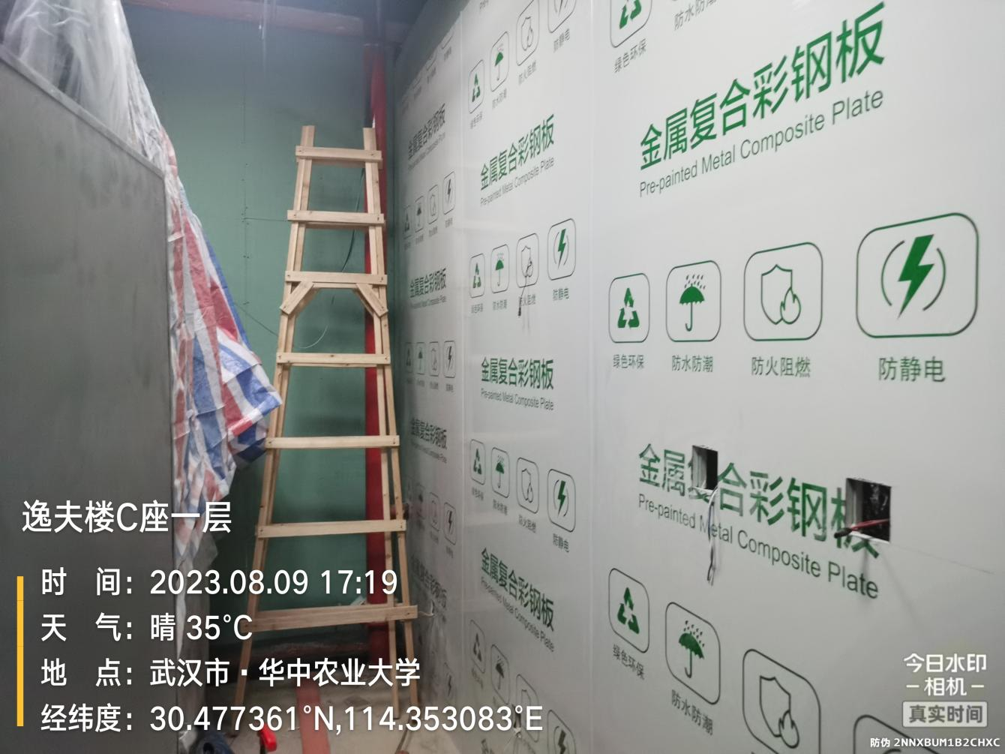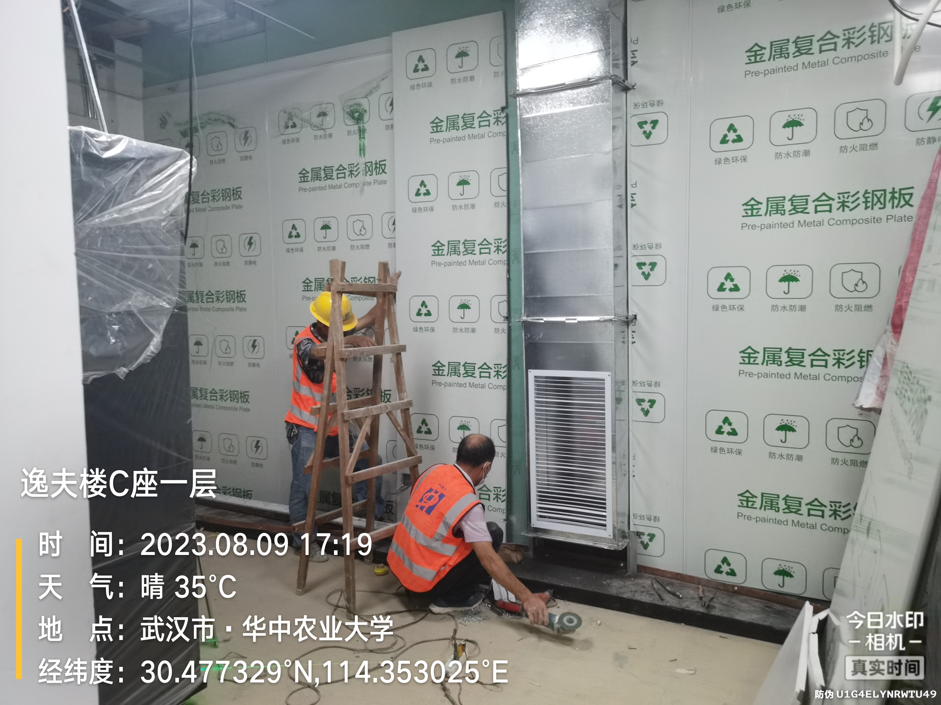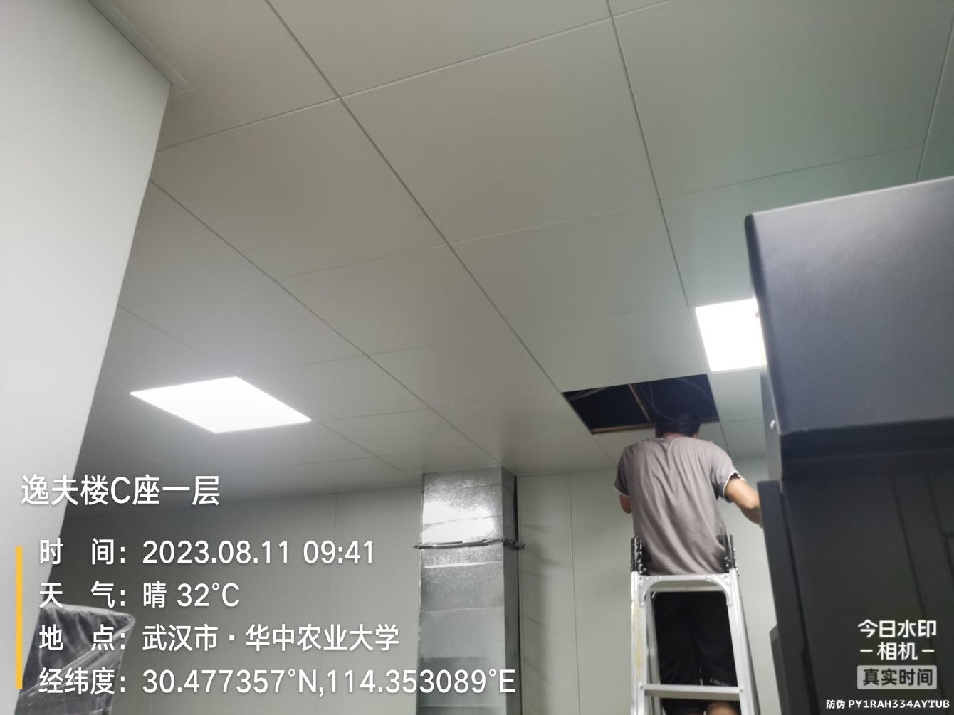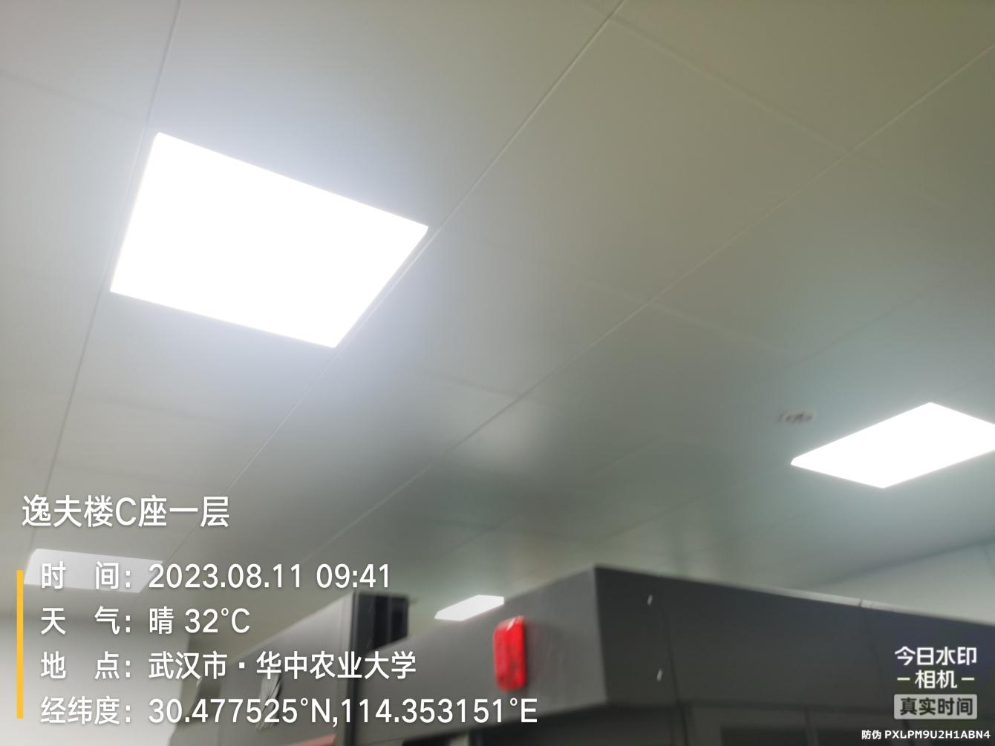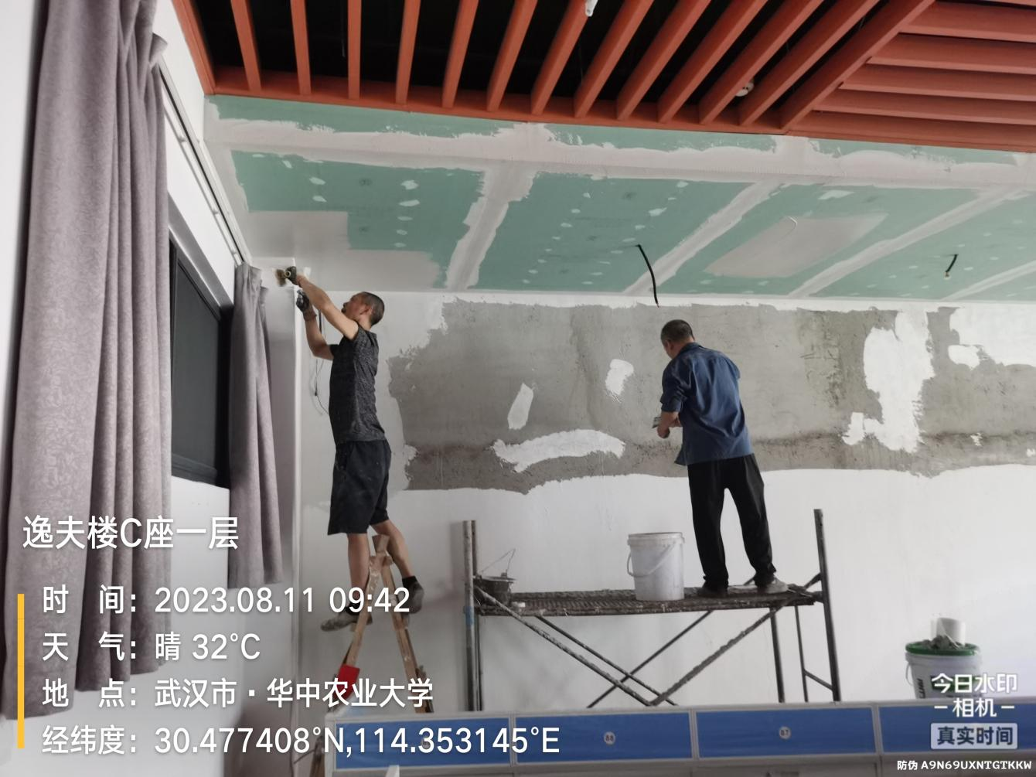
一层大厅
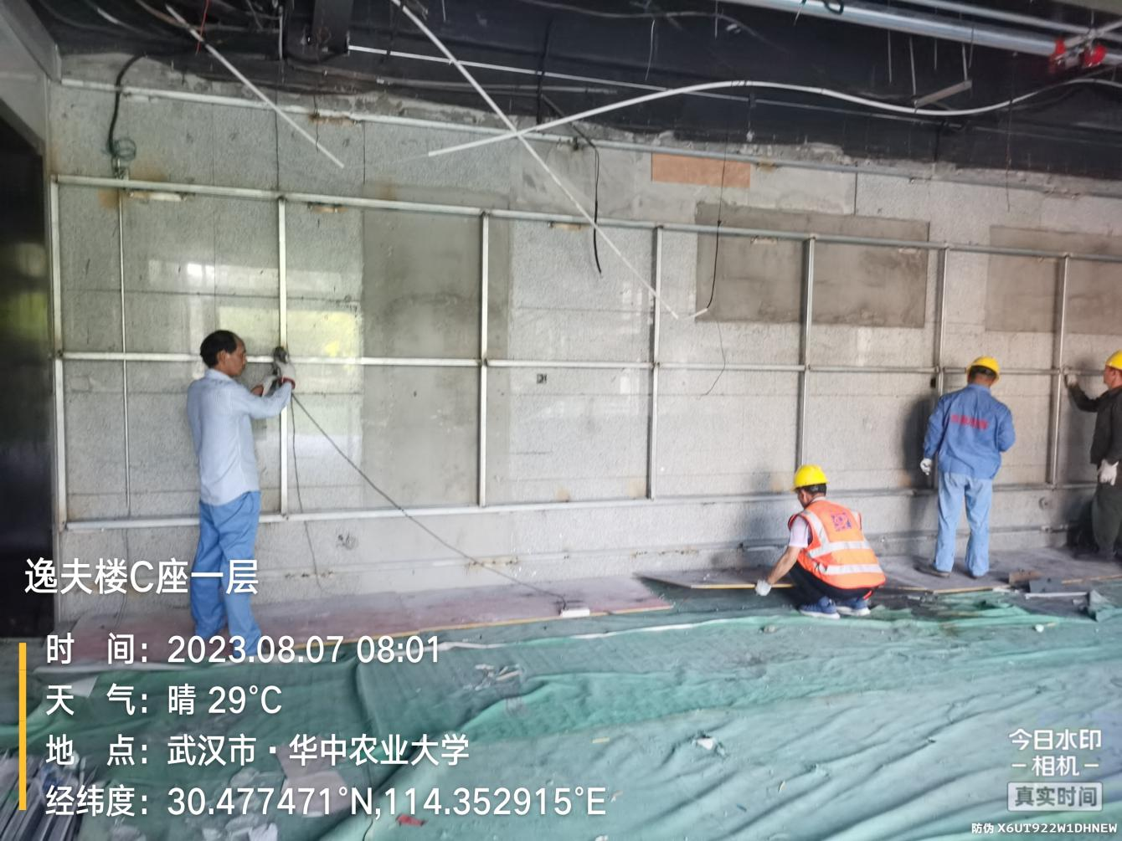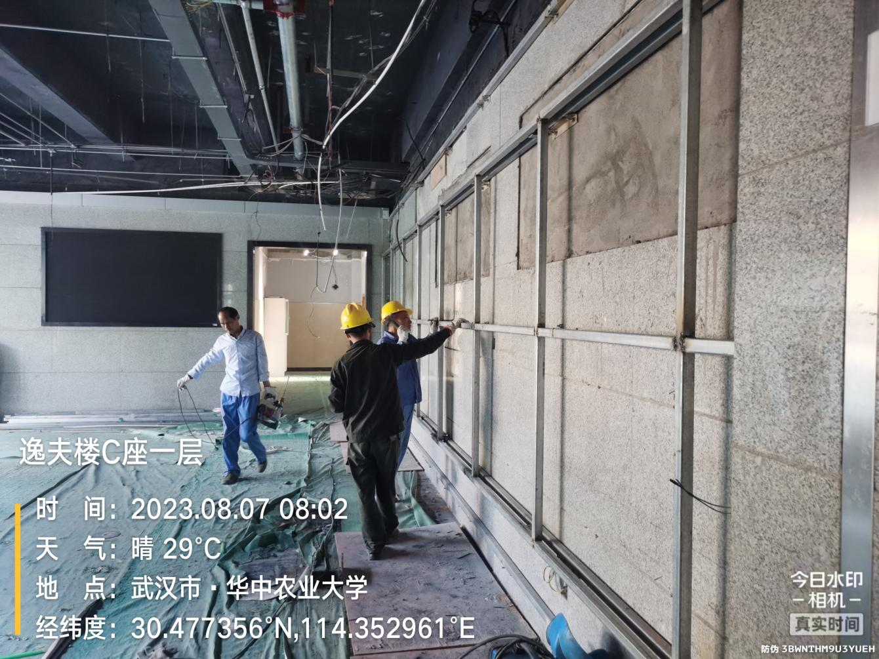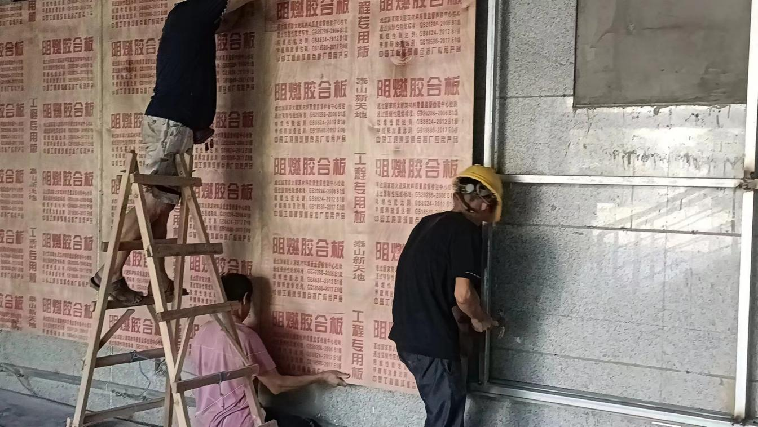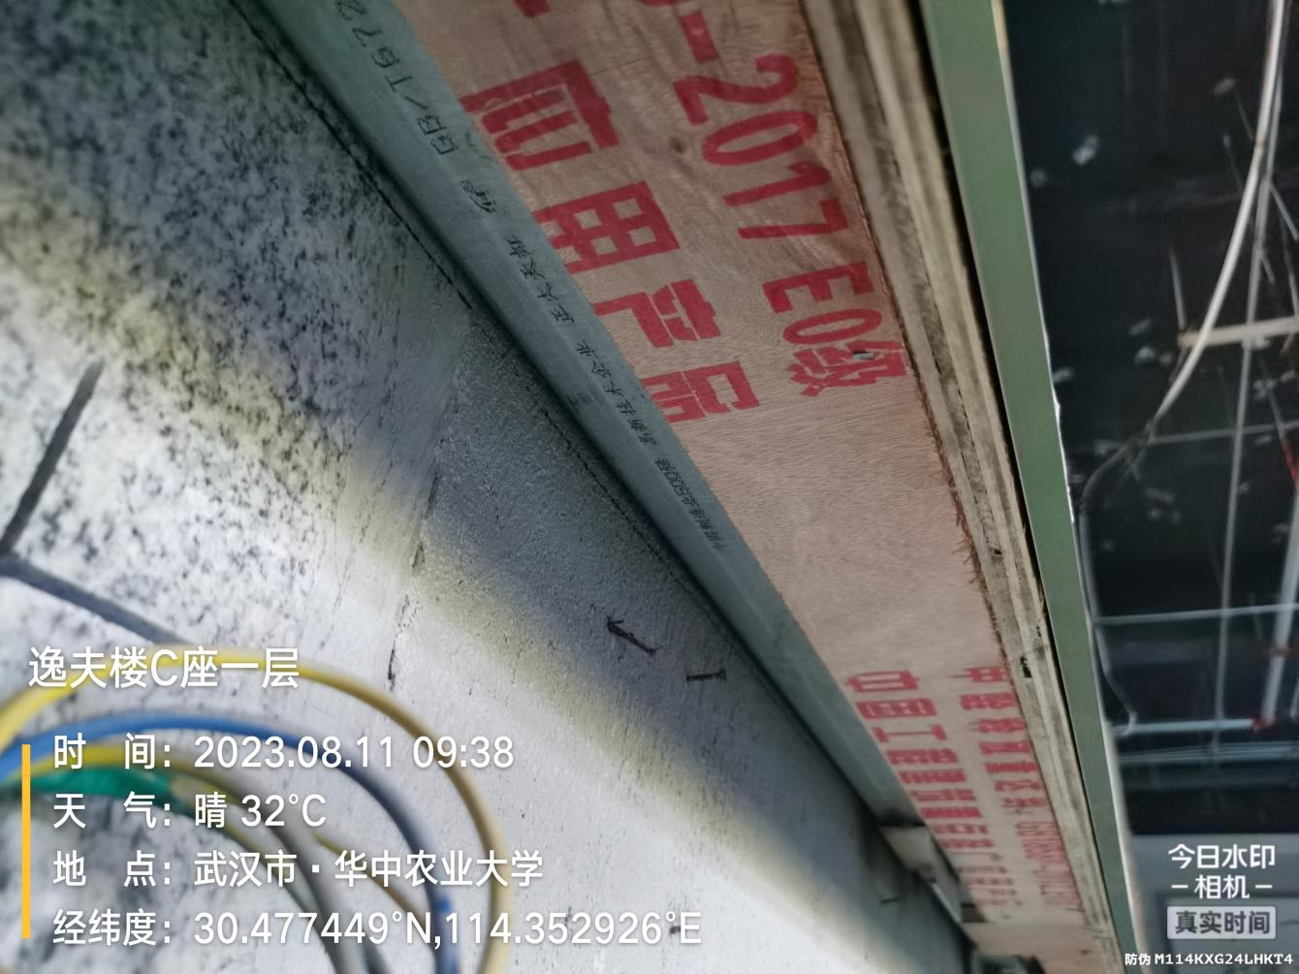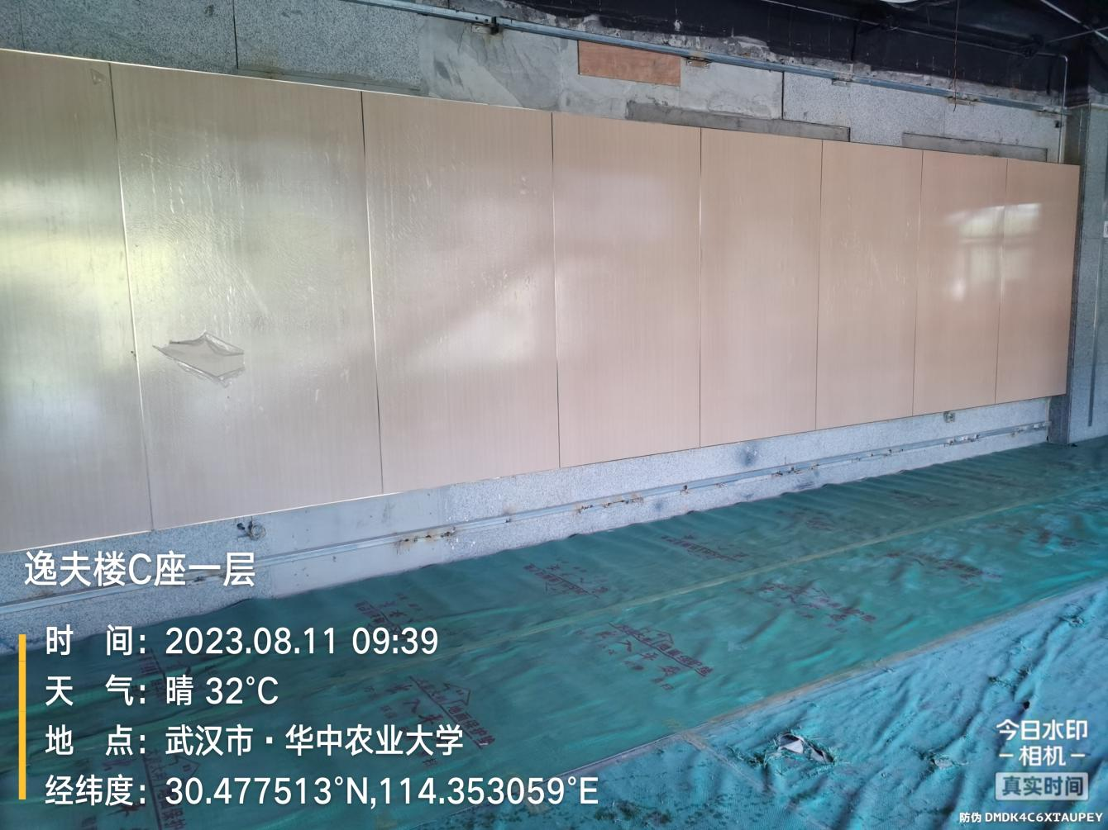
二次结构
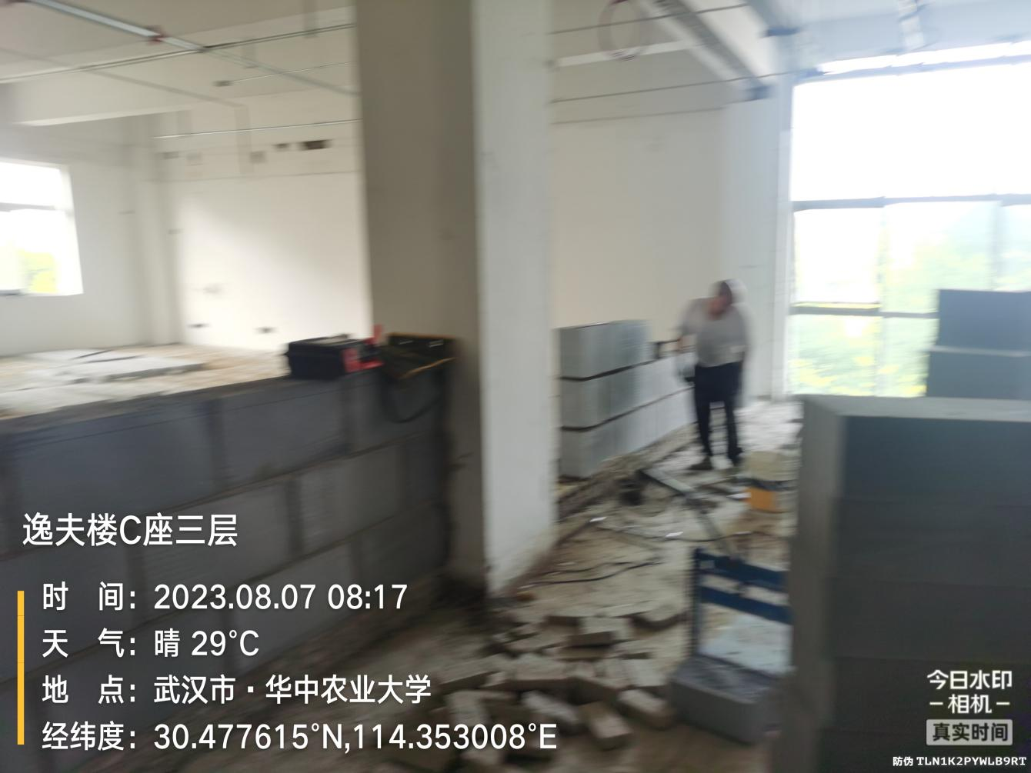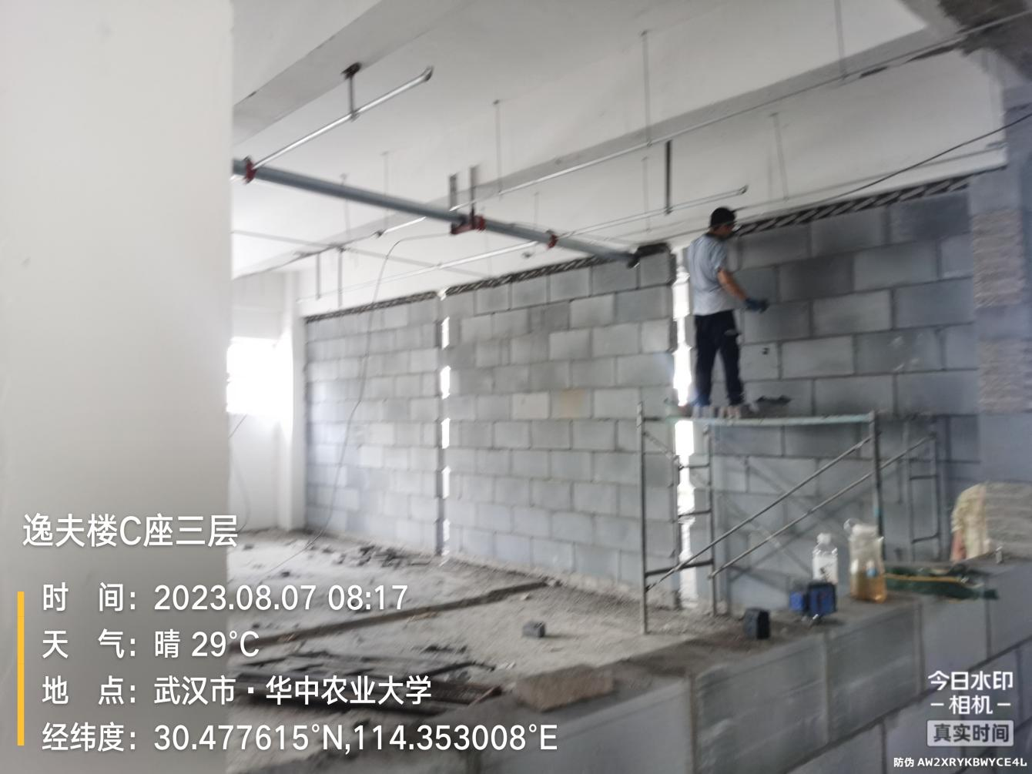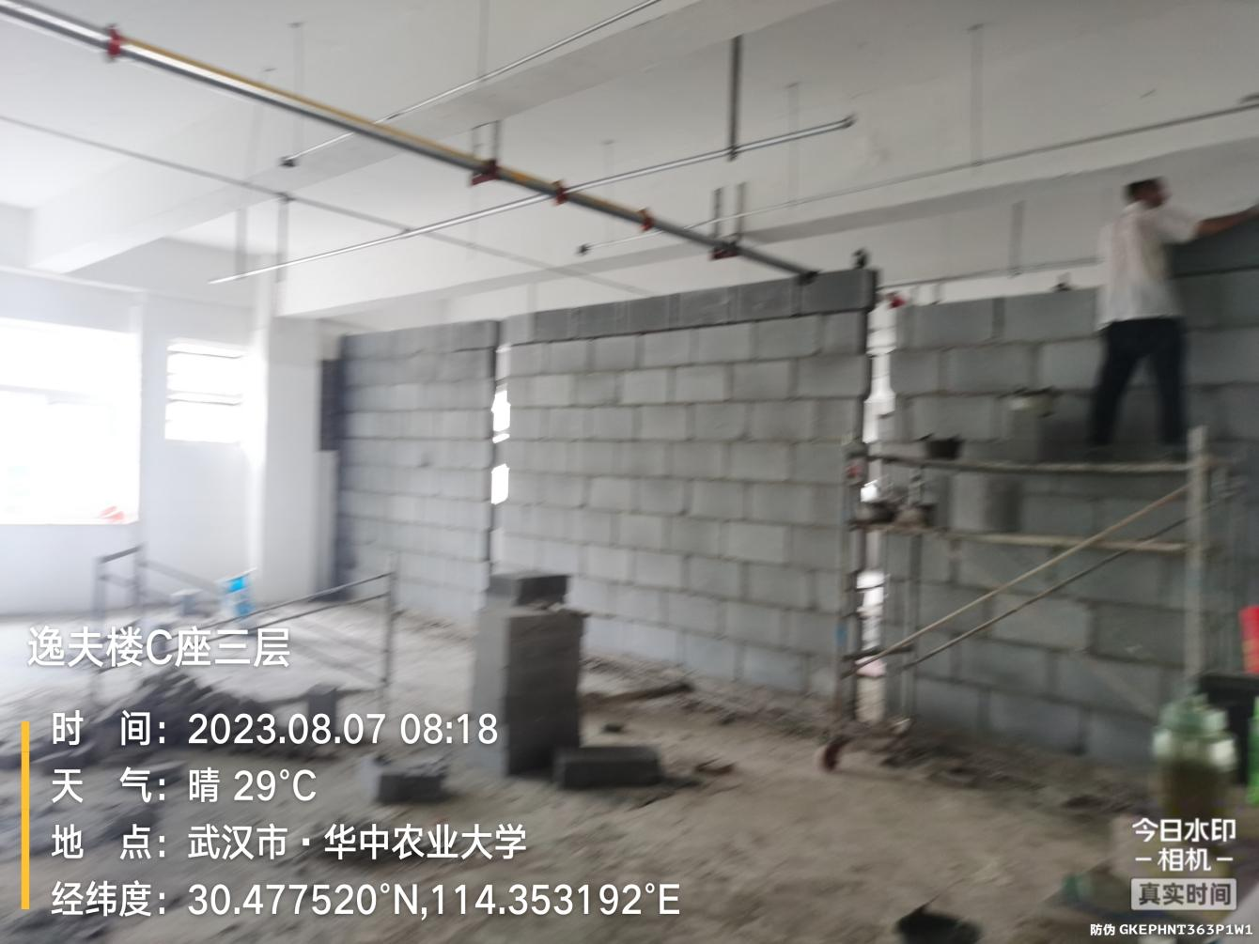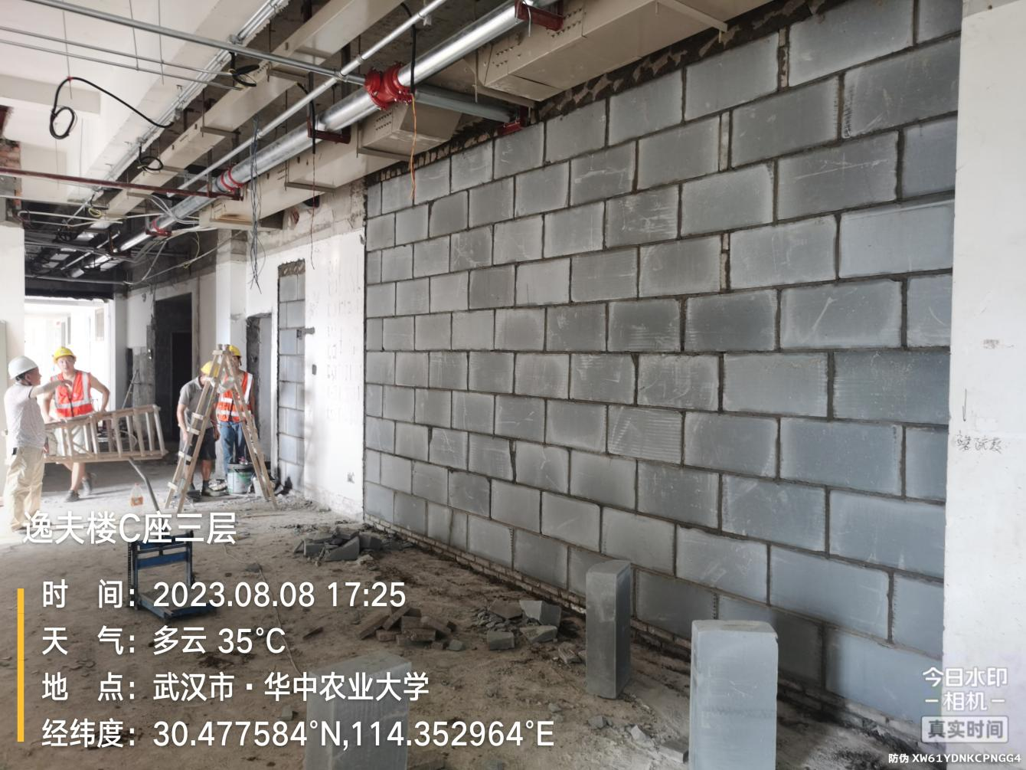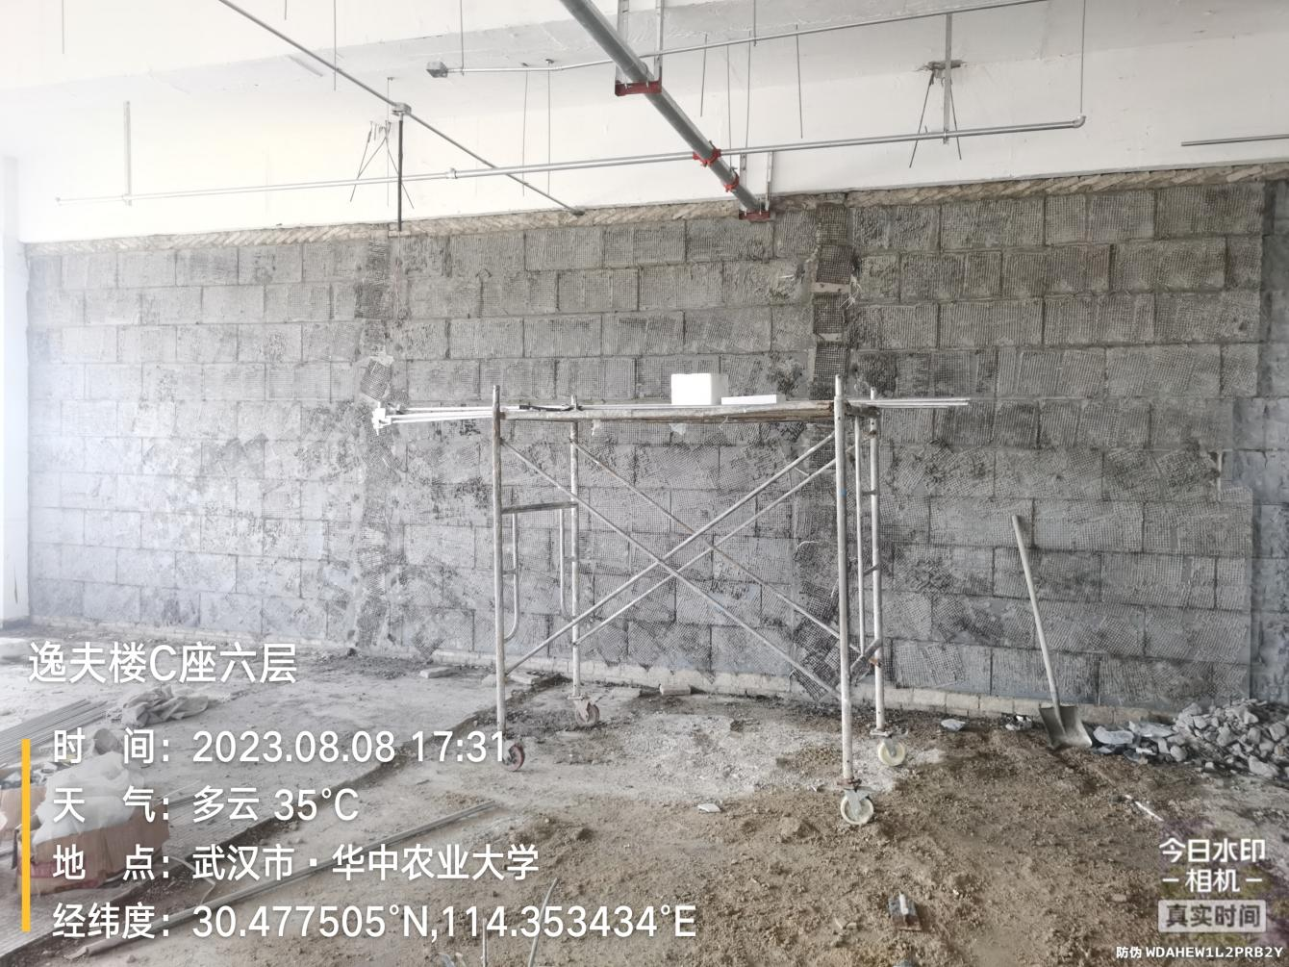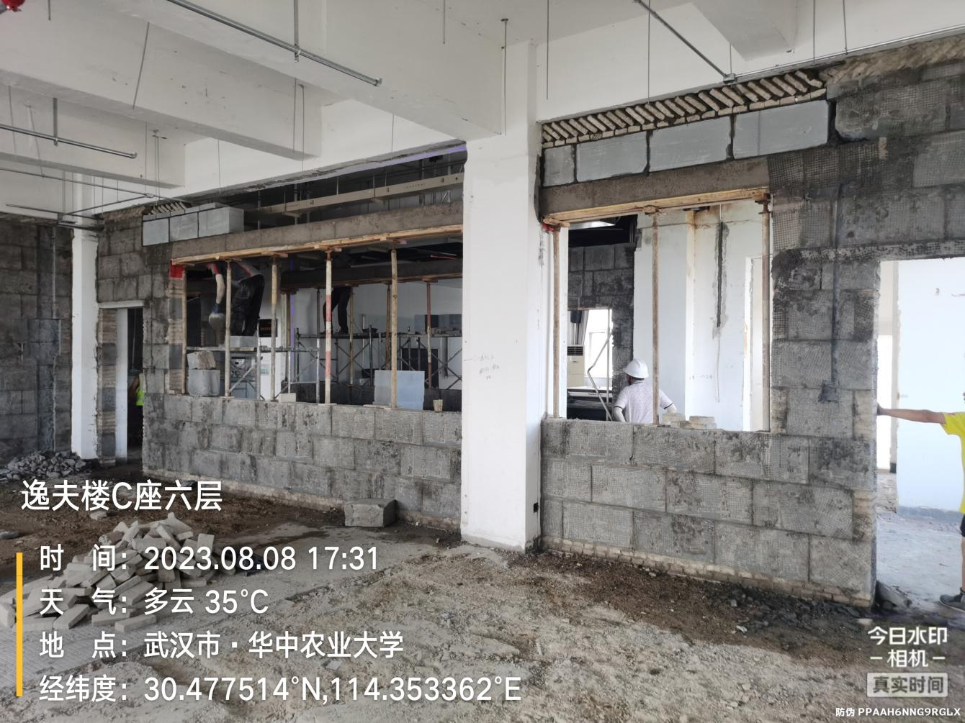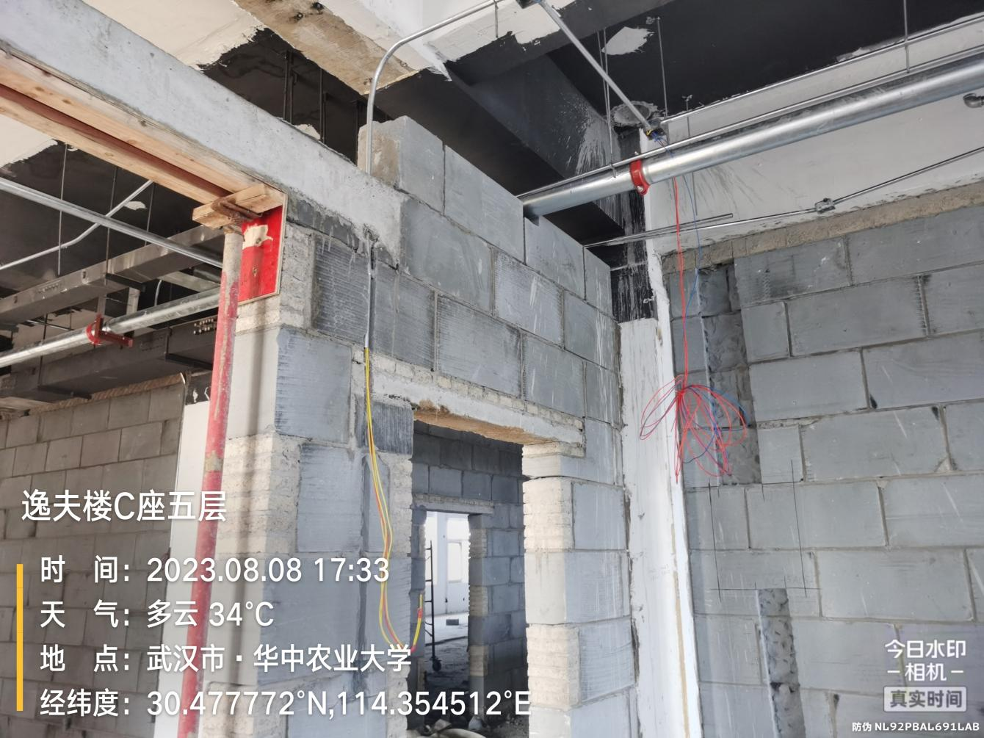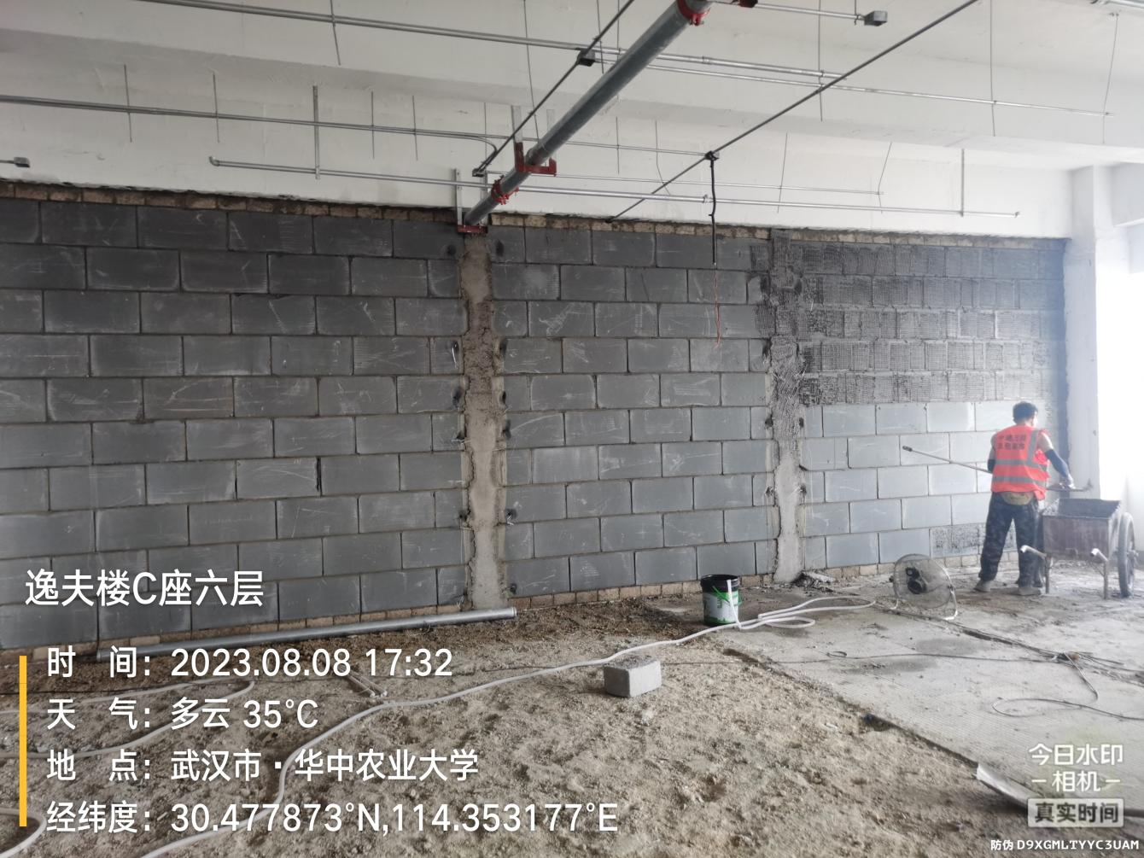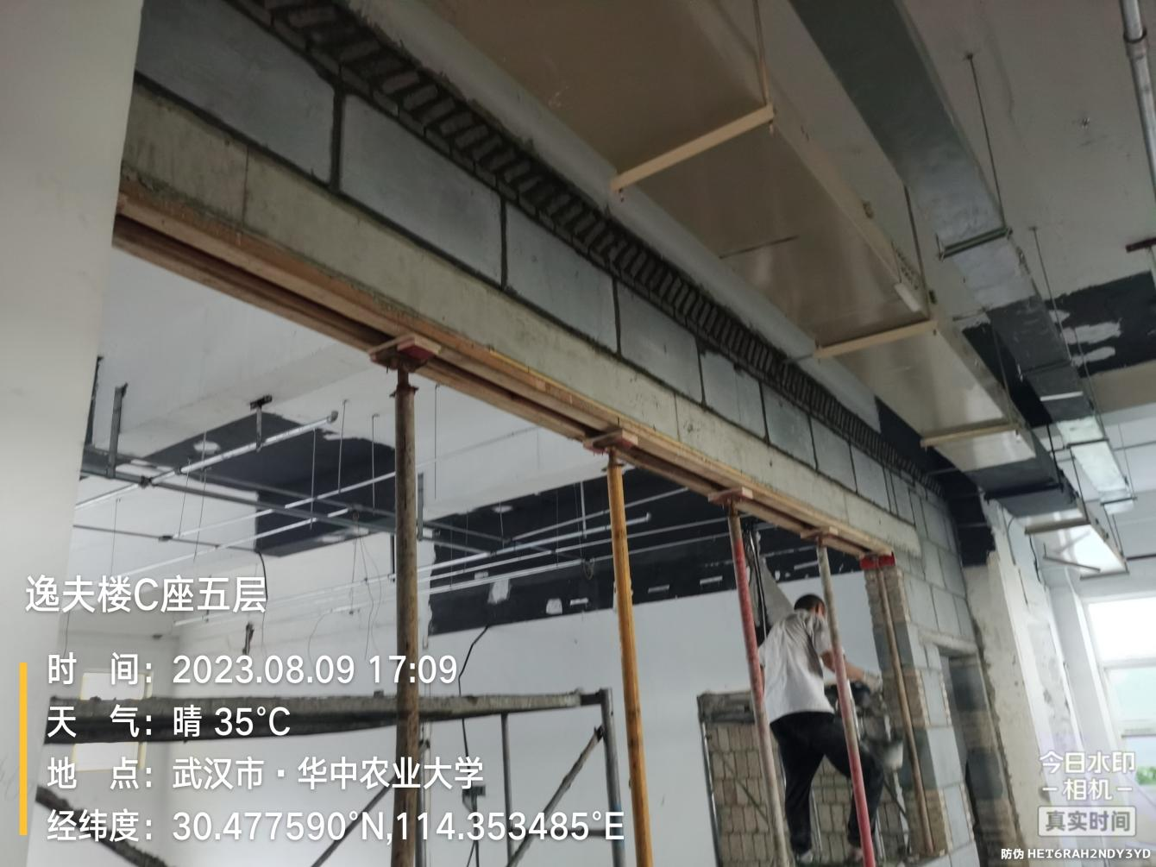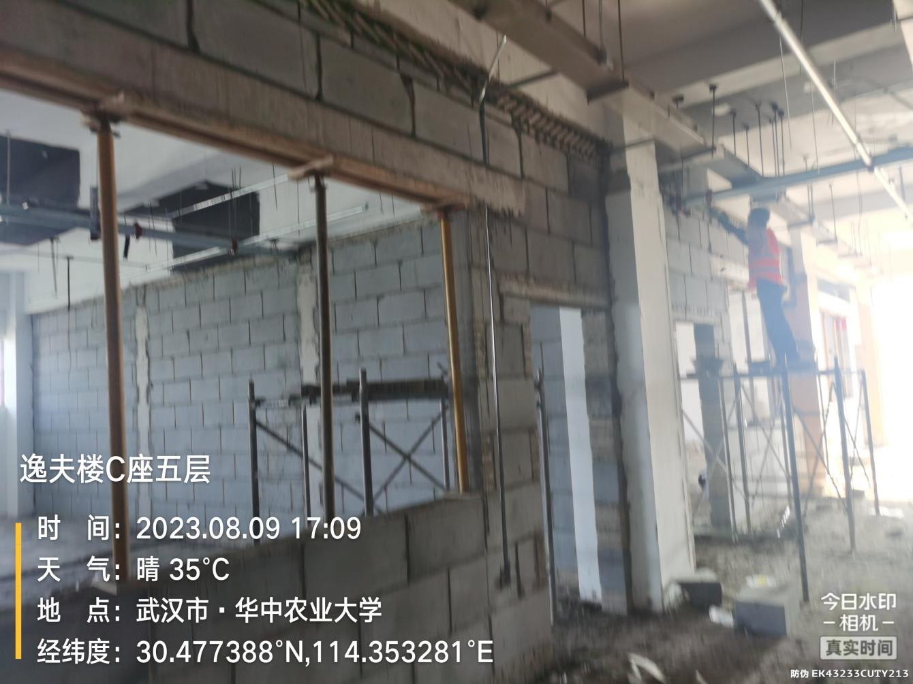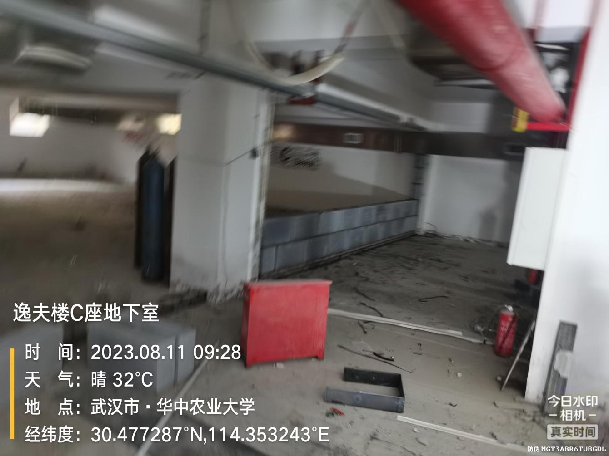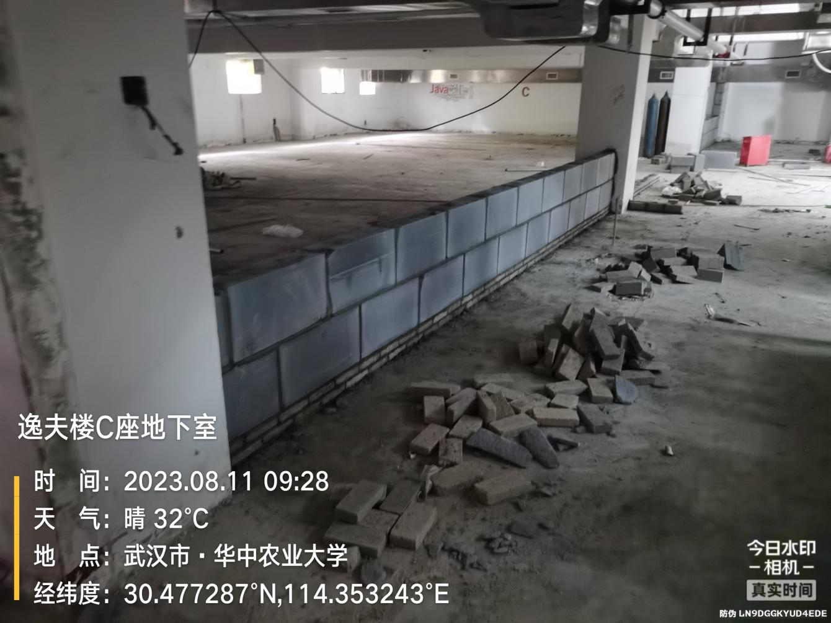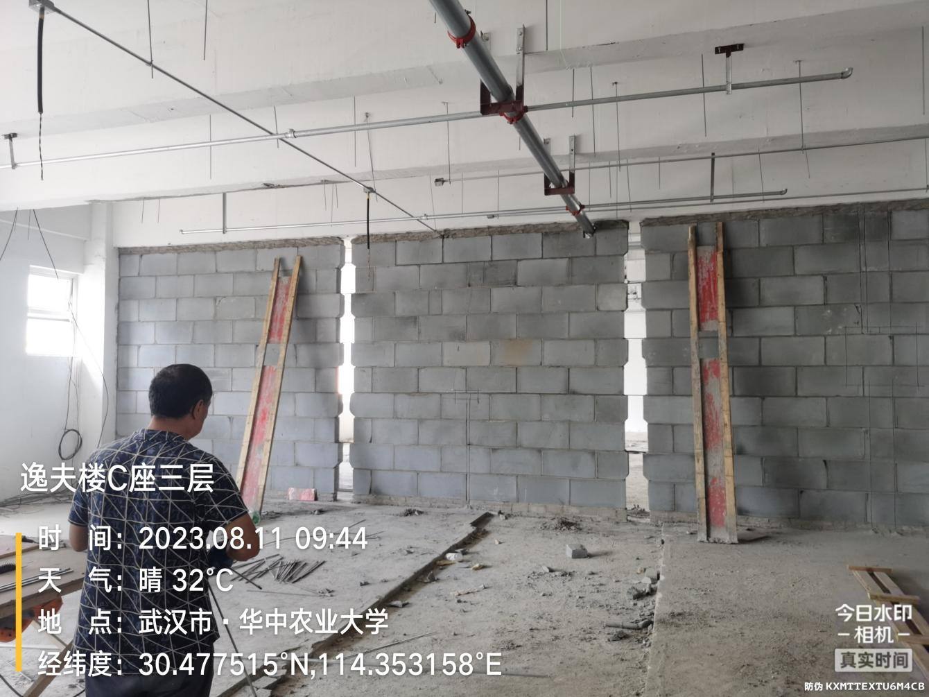
消防
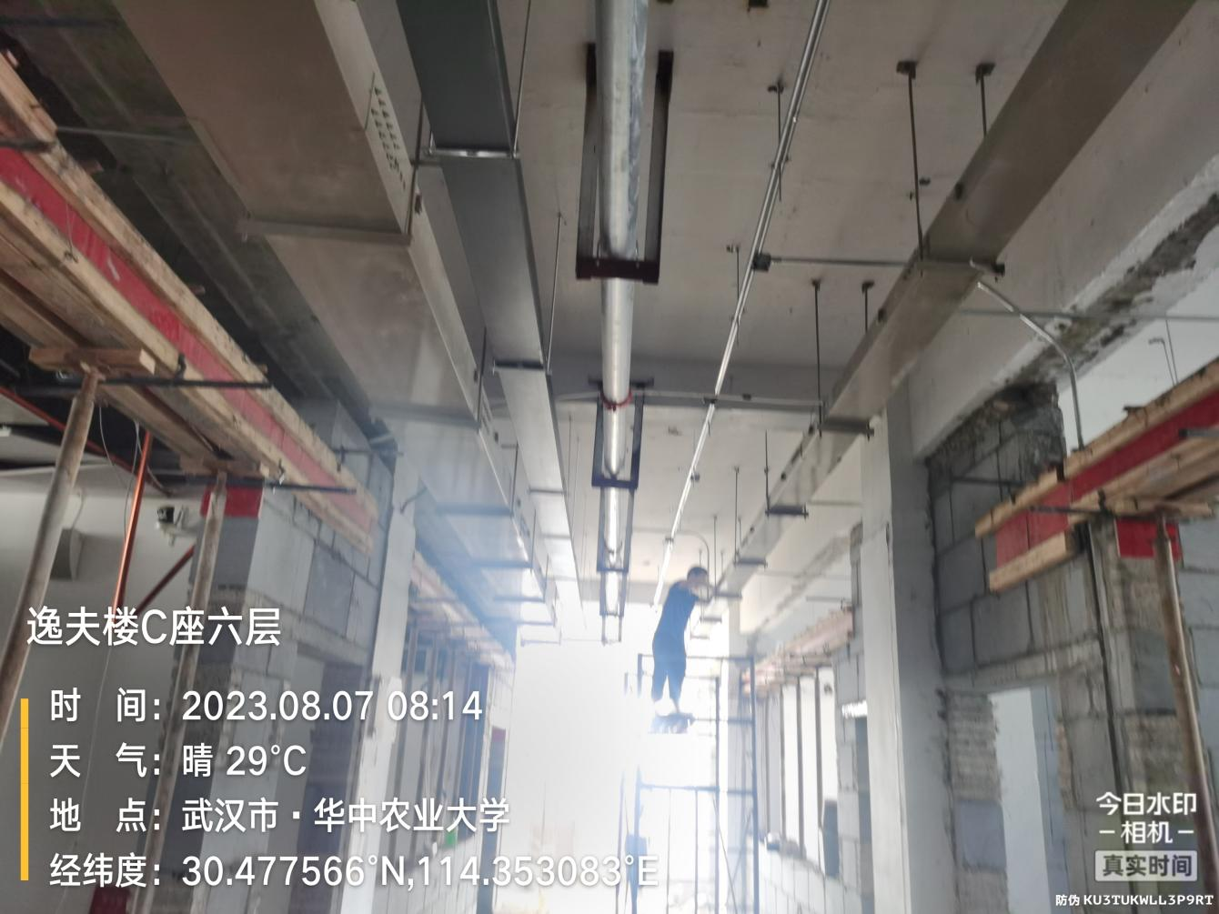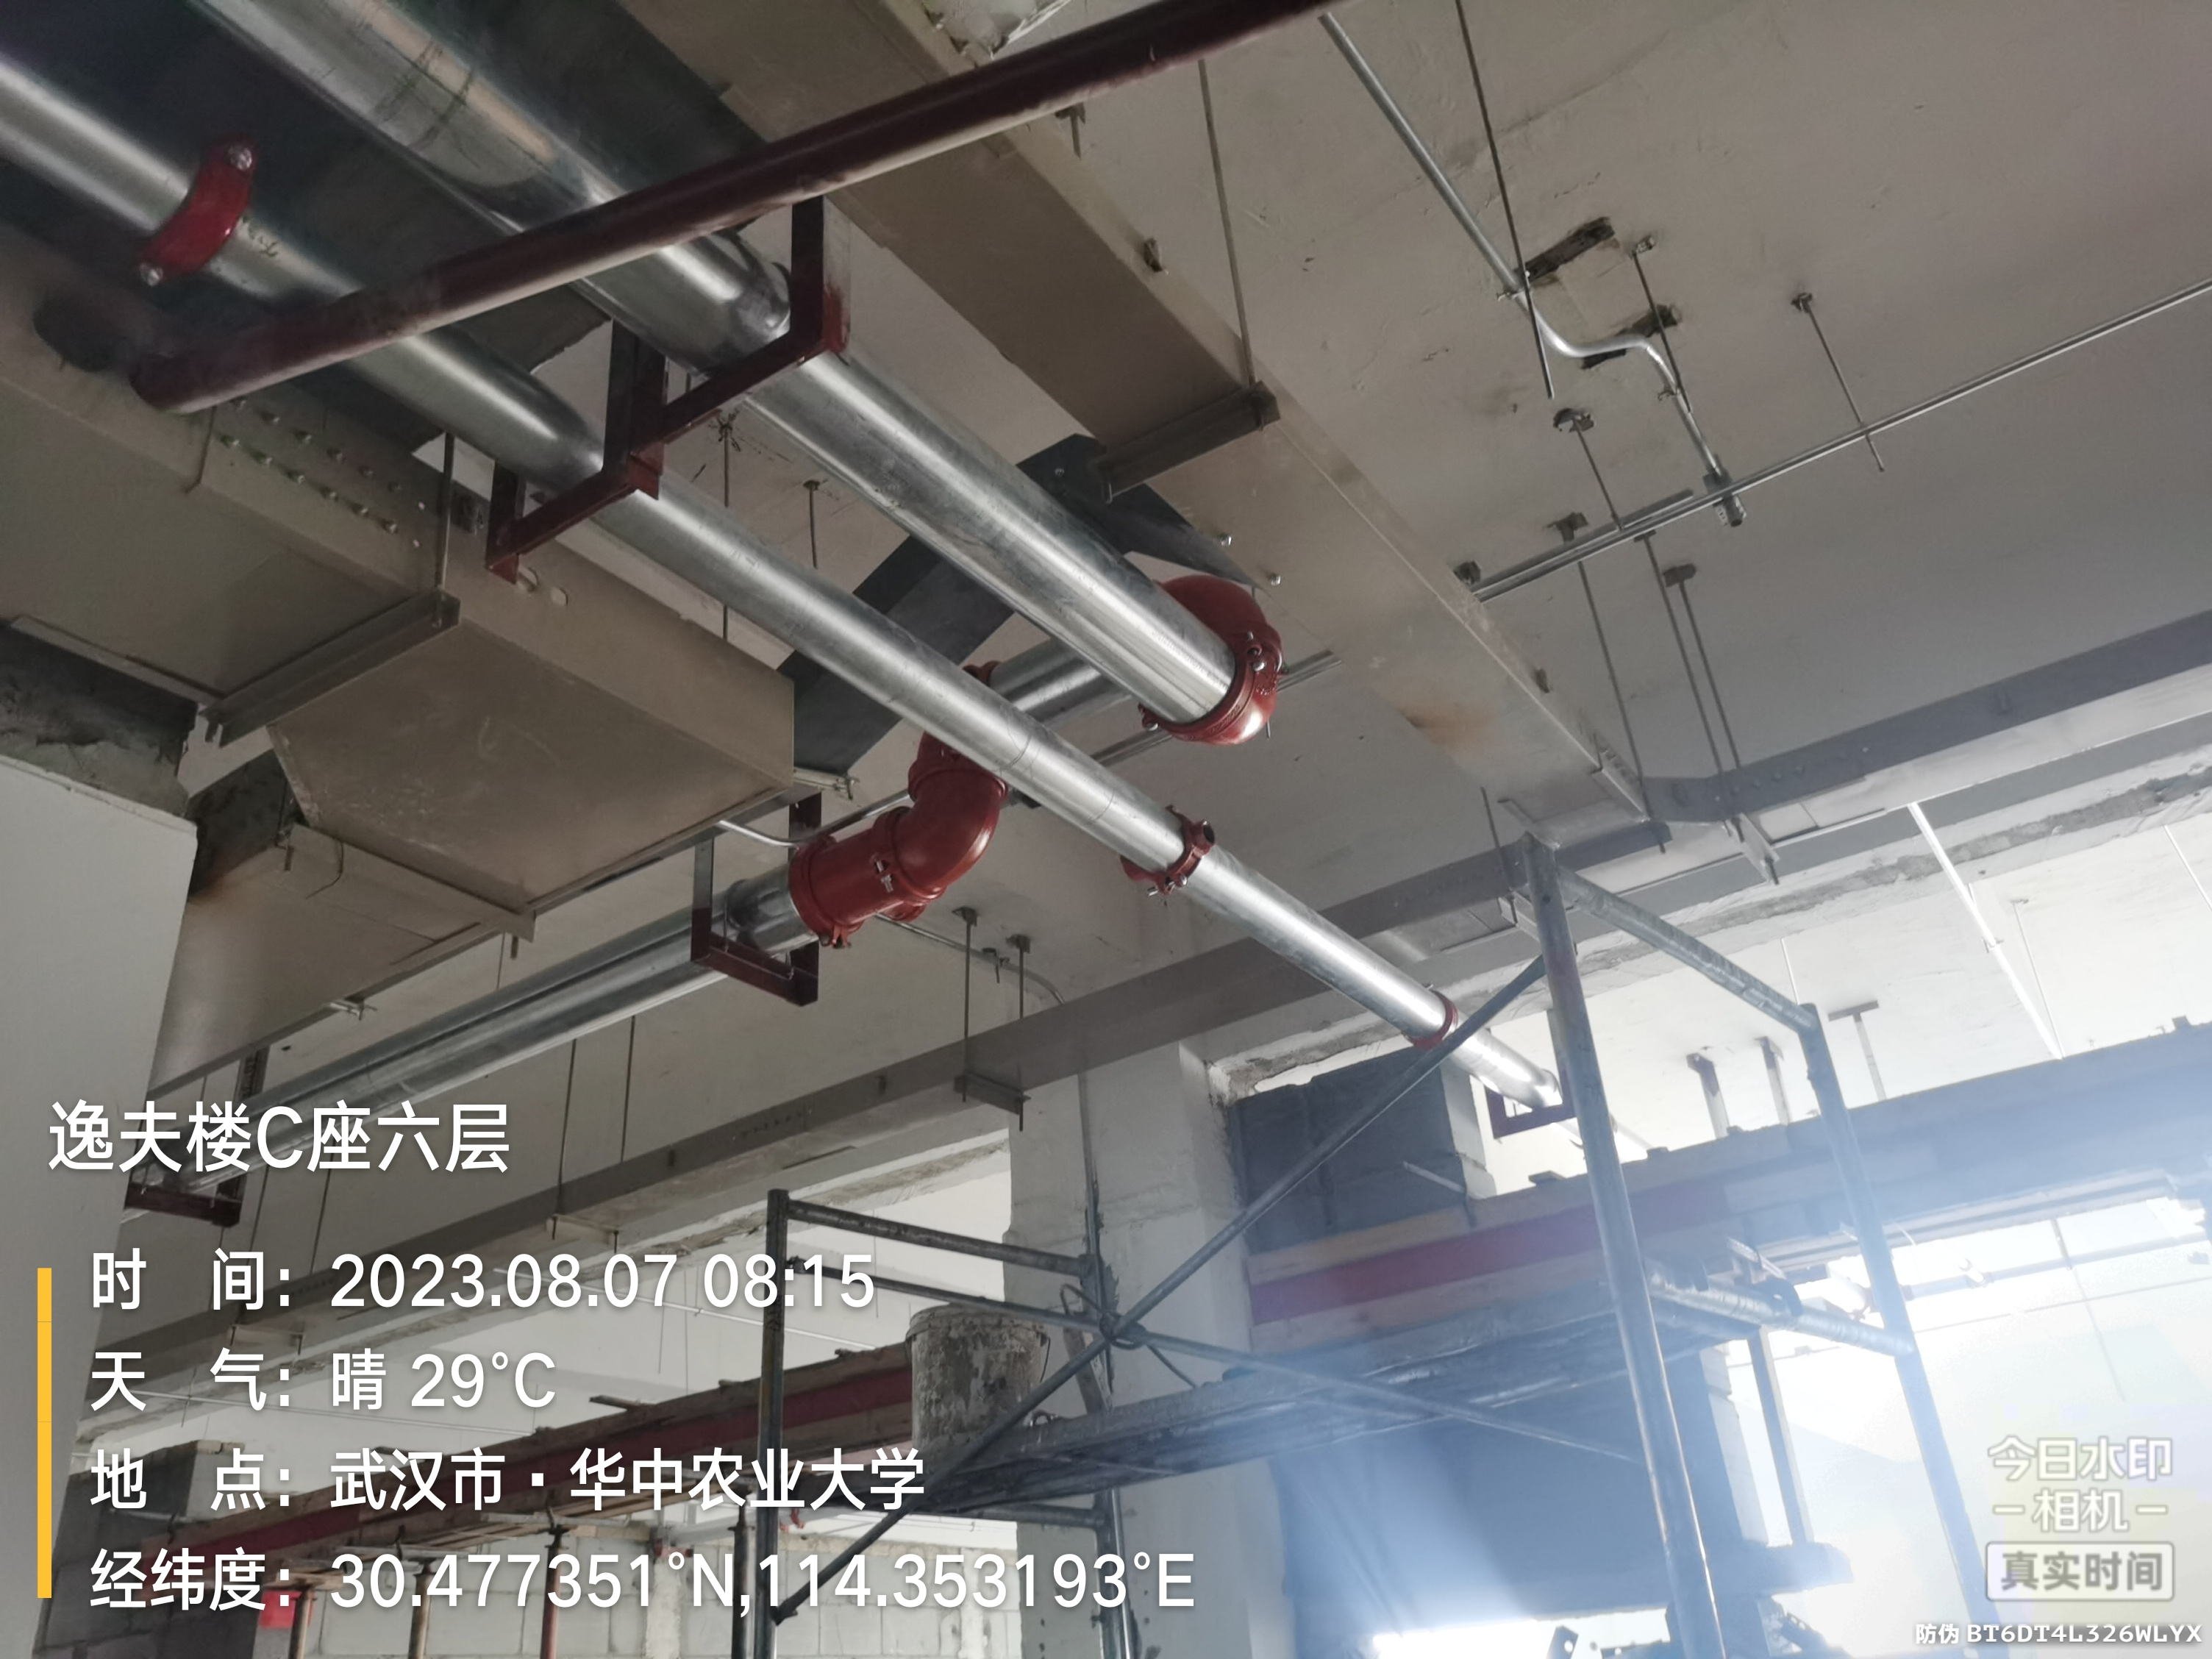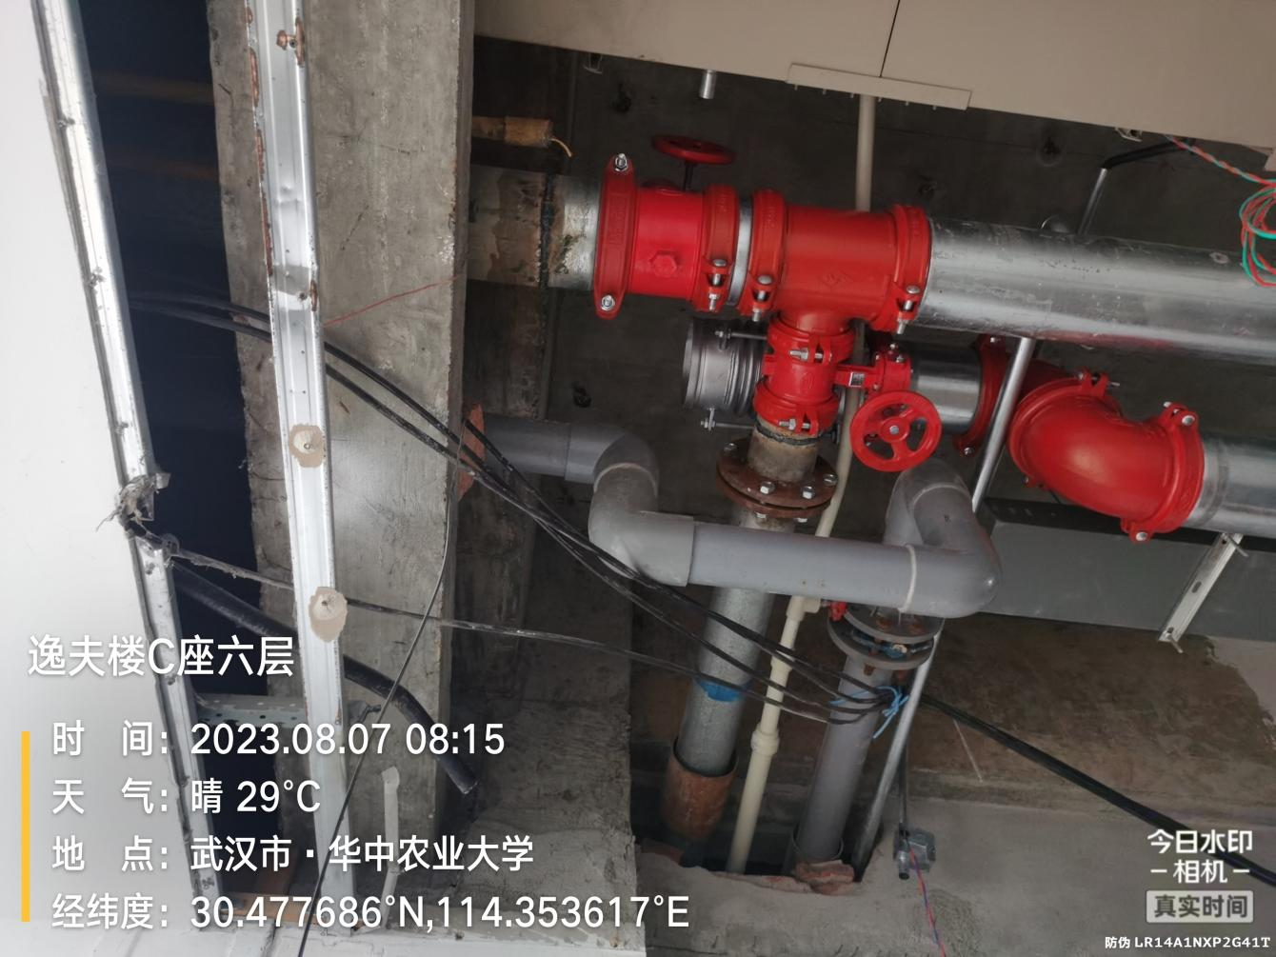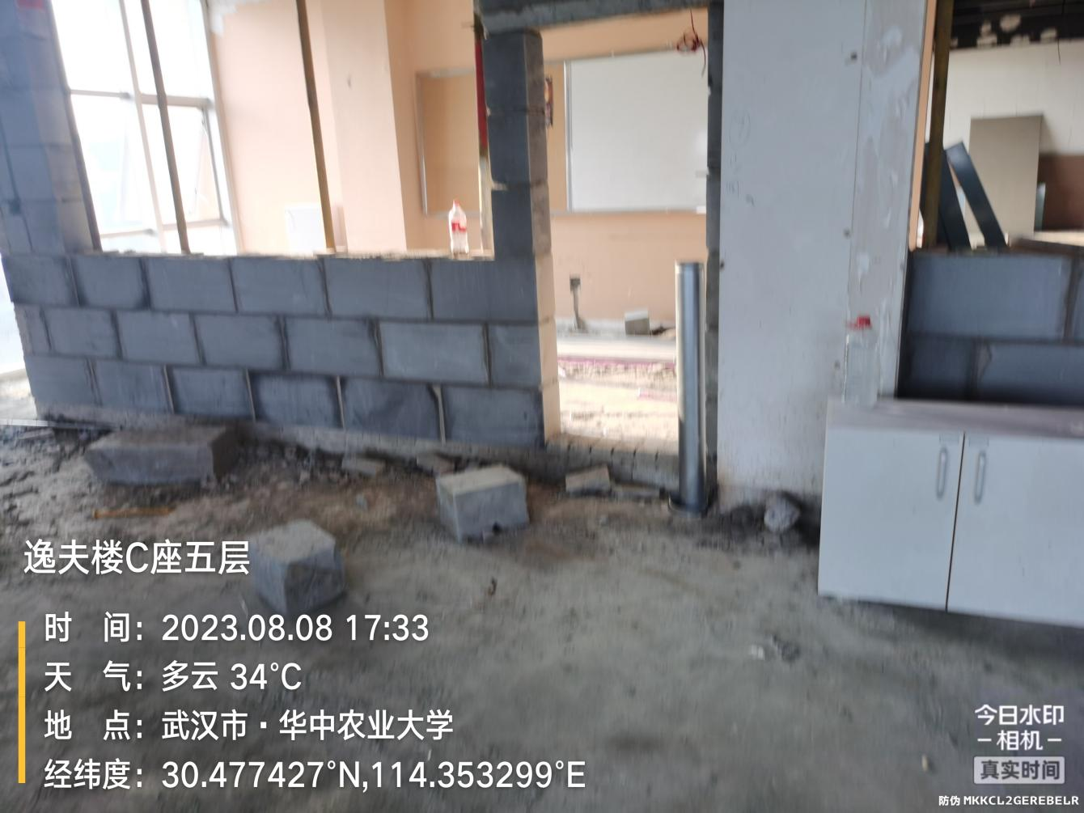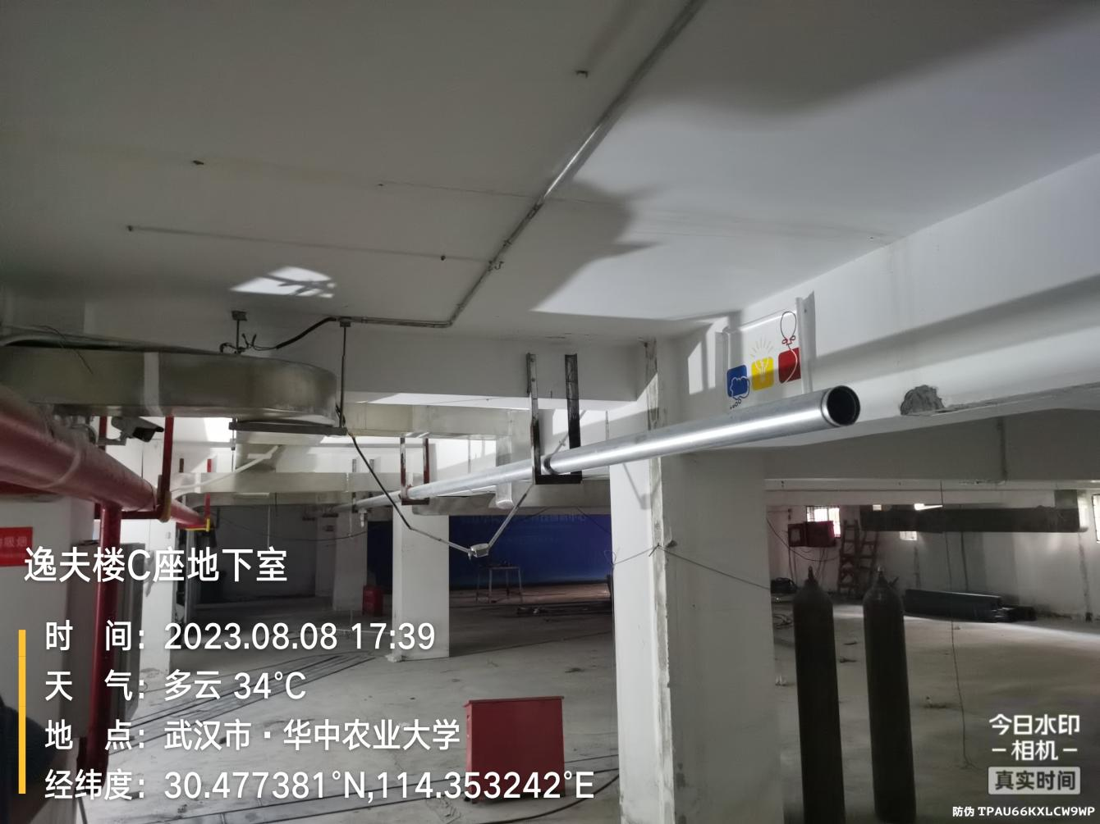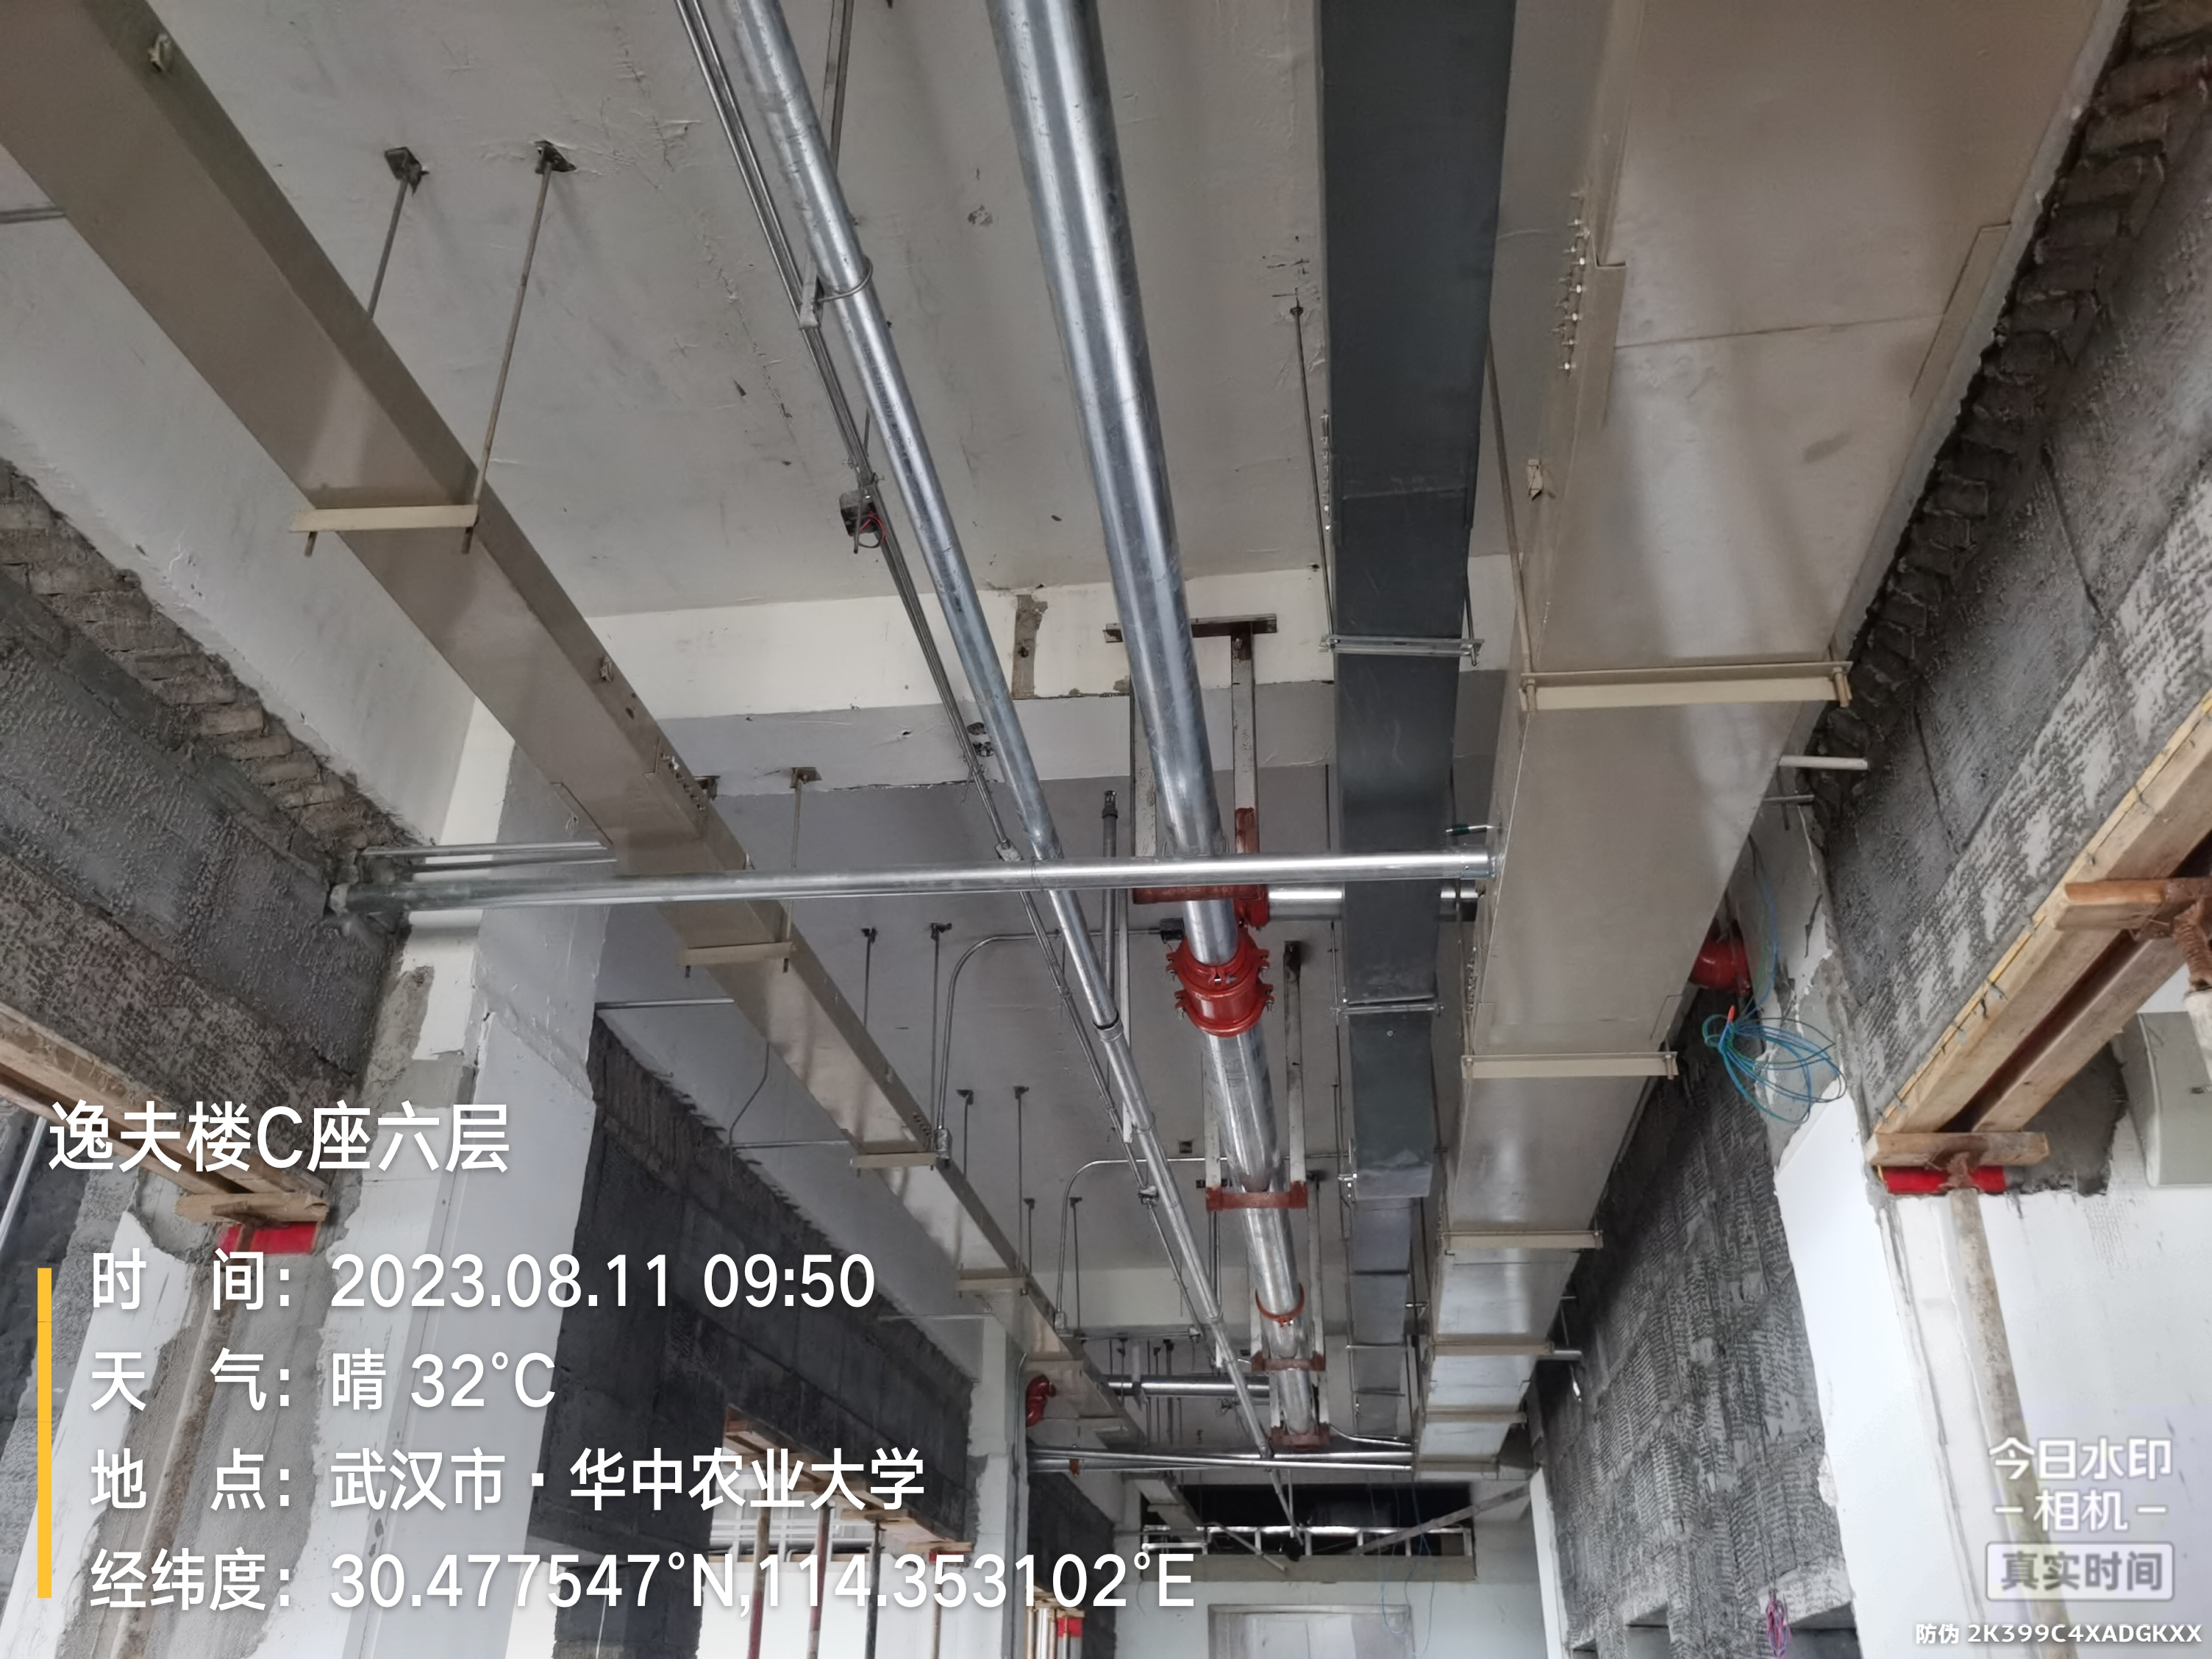
网线
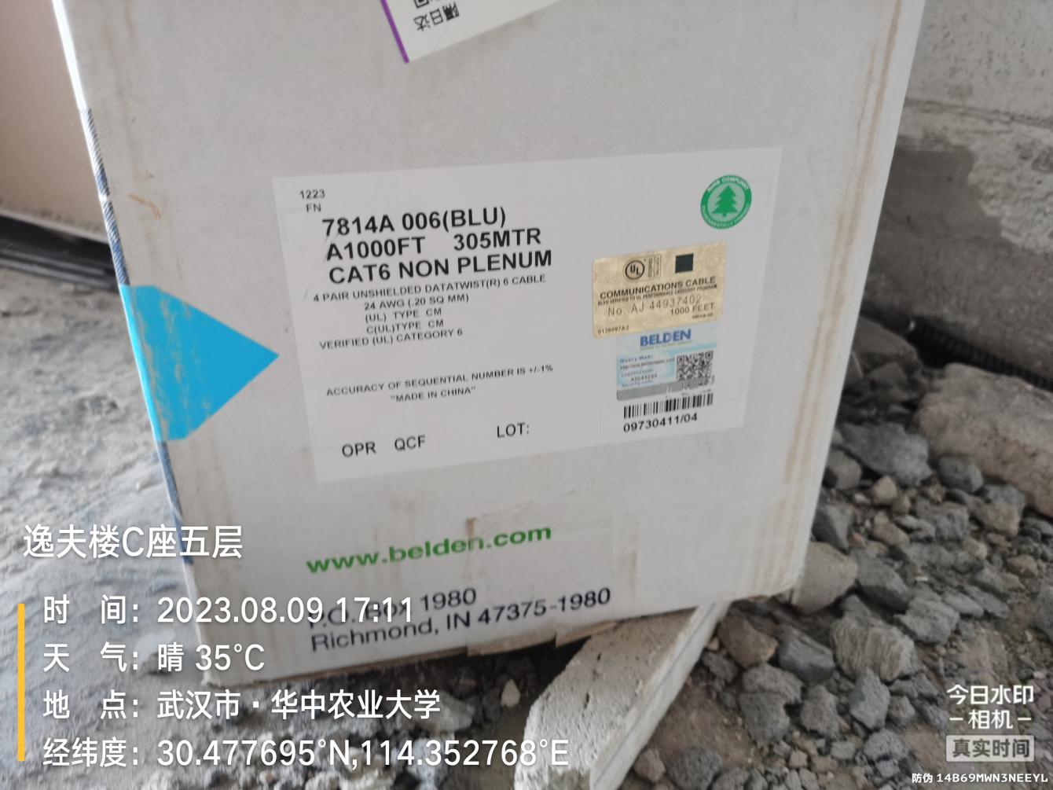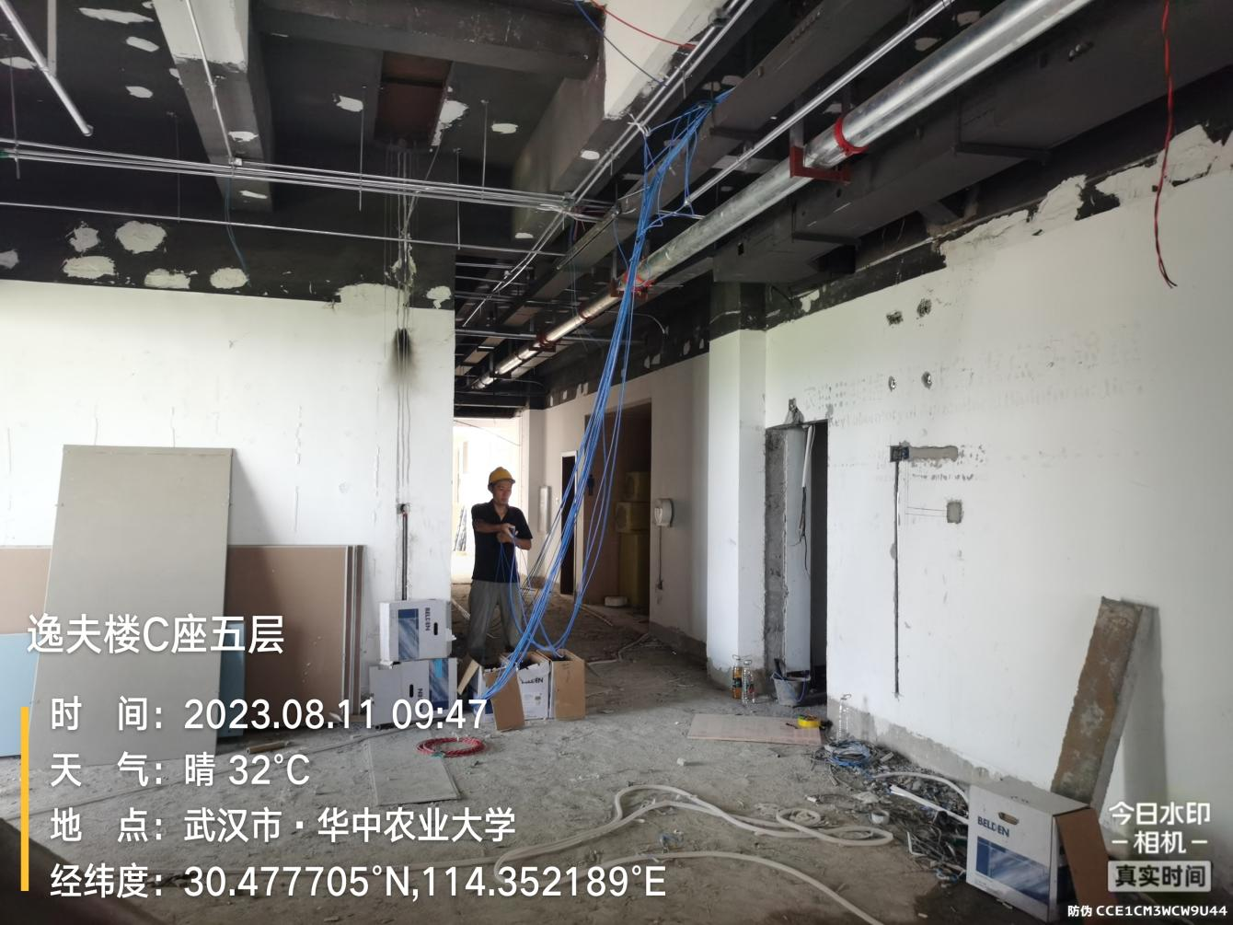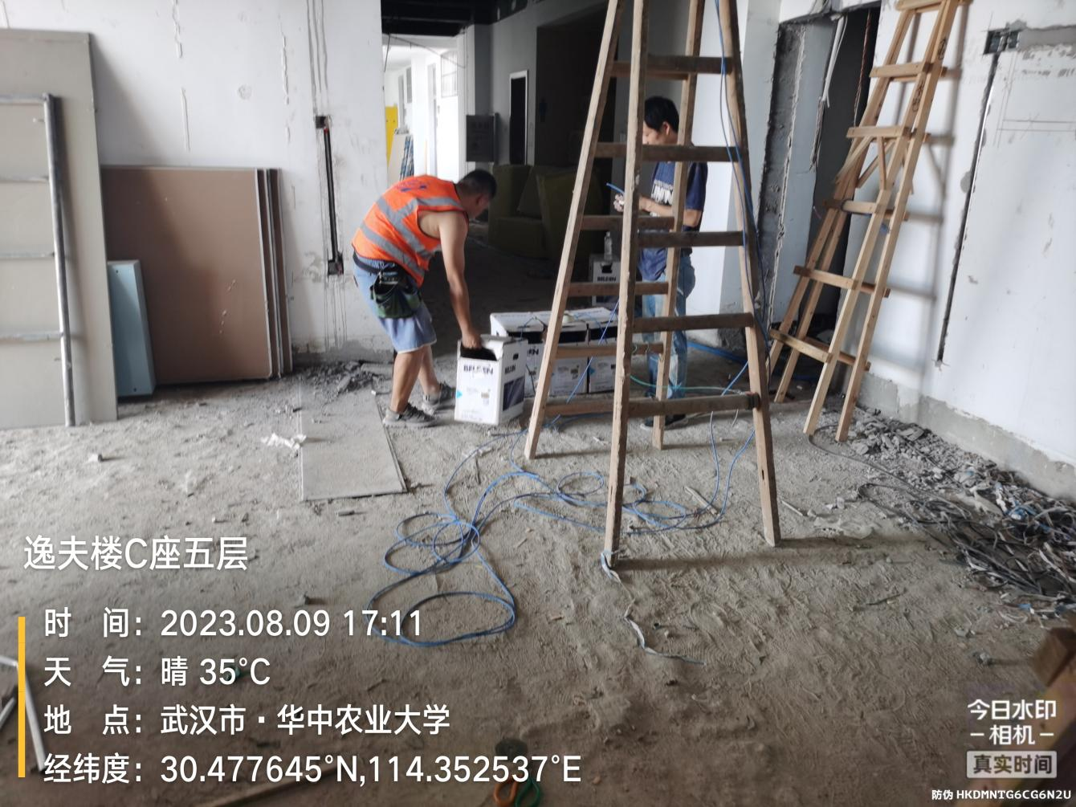
线管桥架
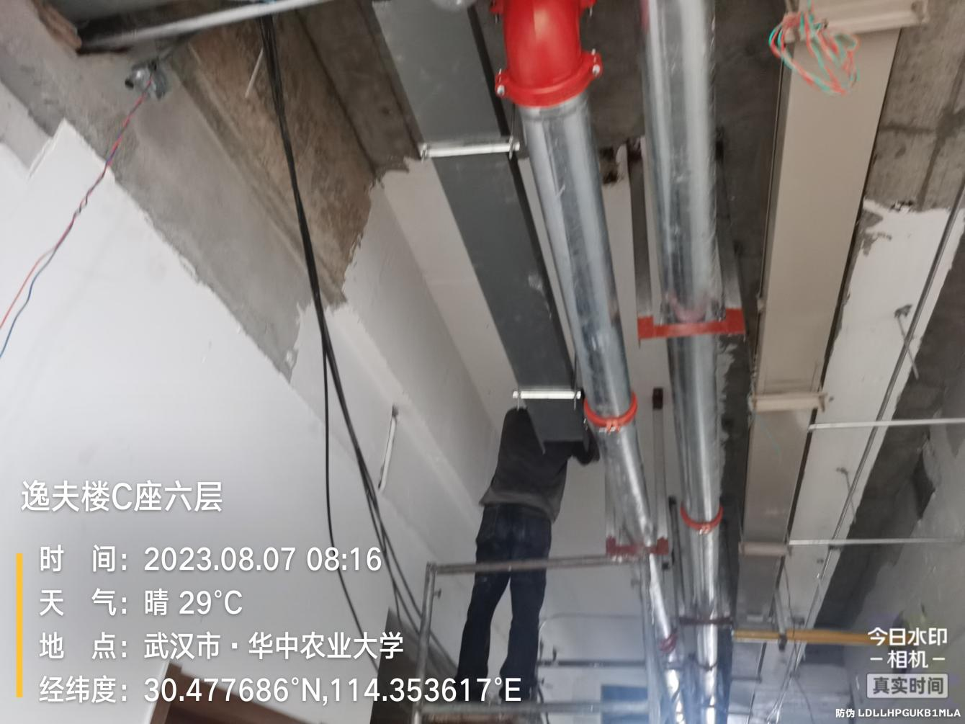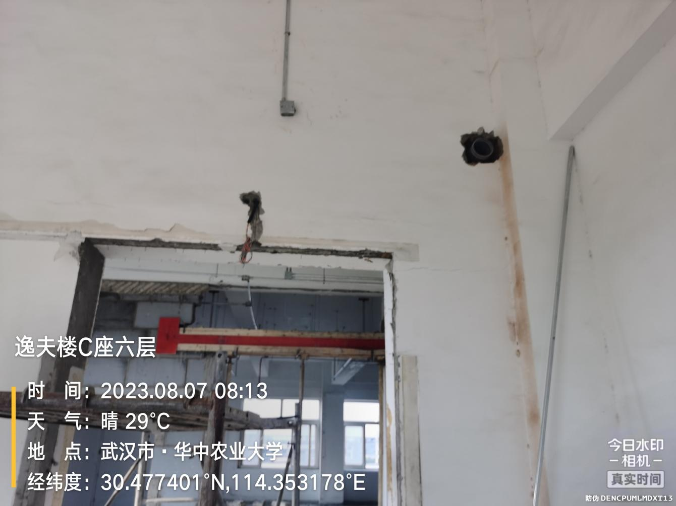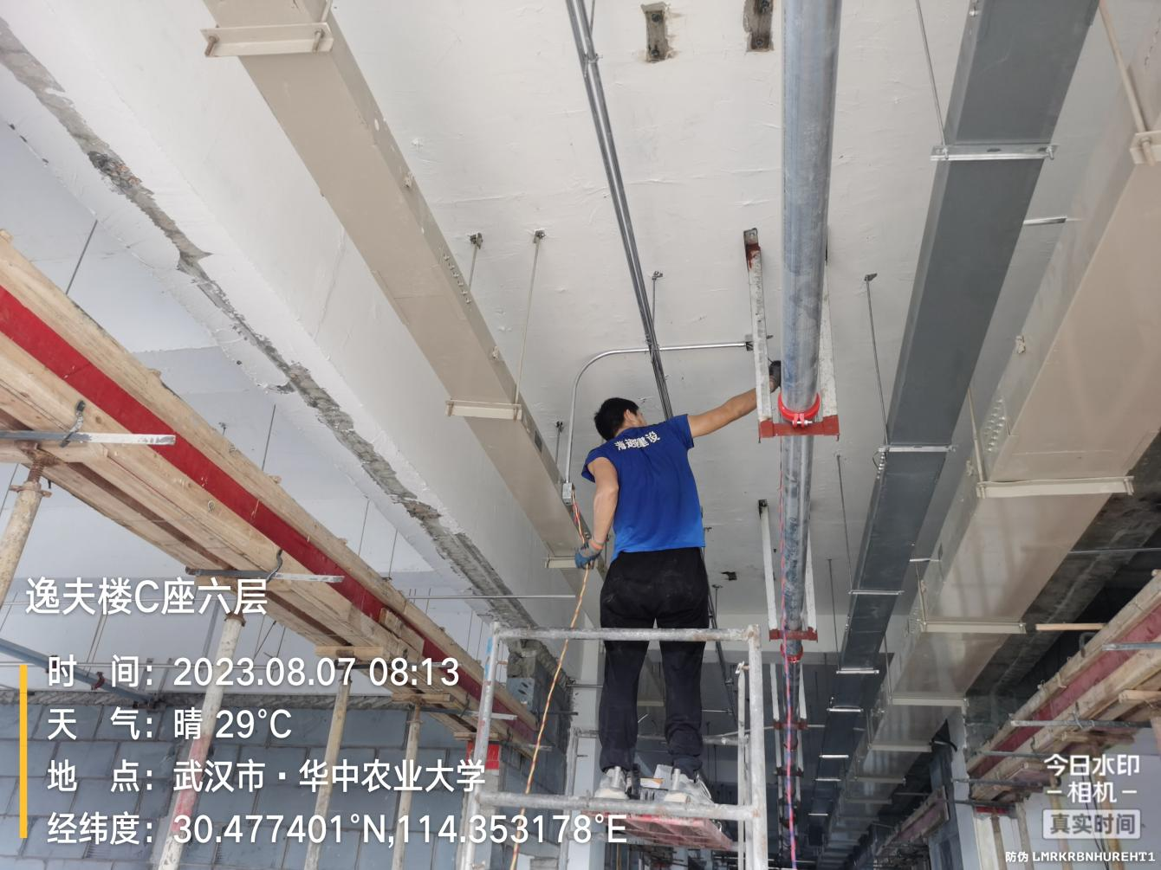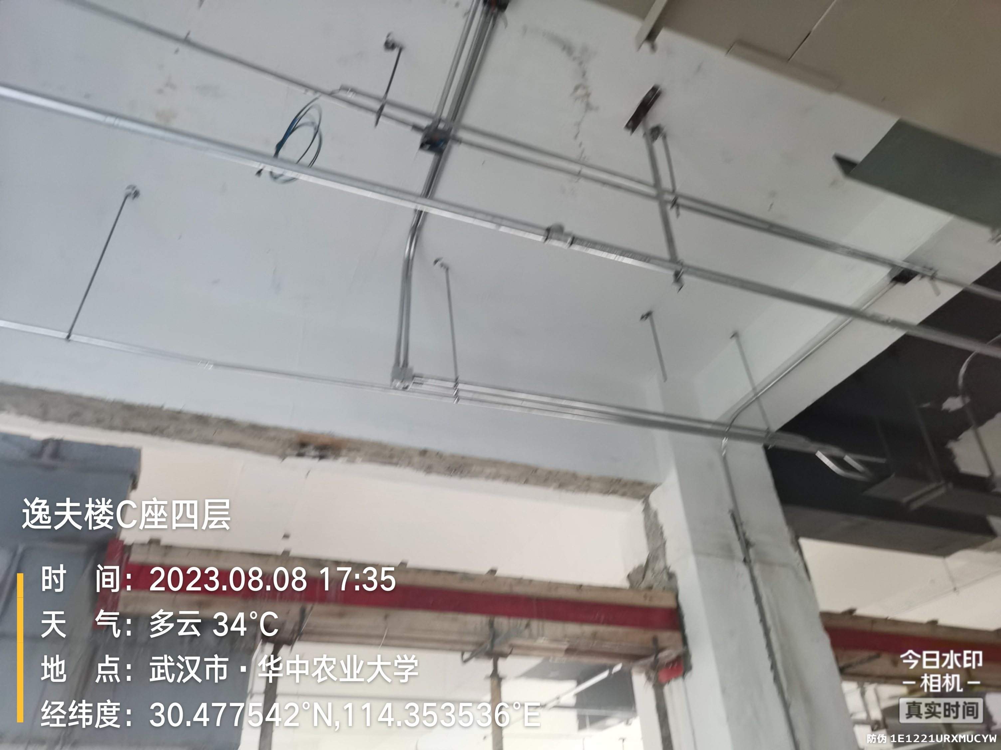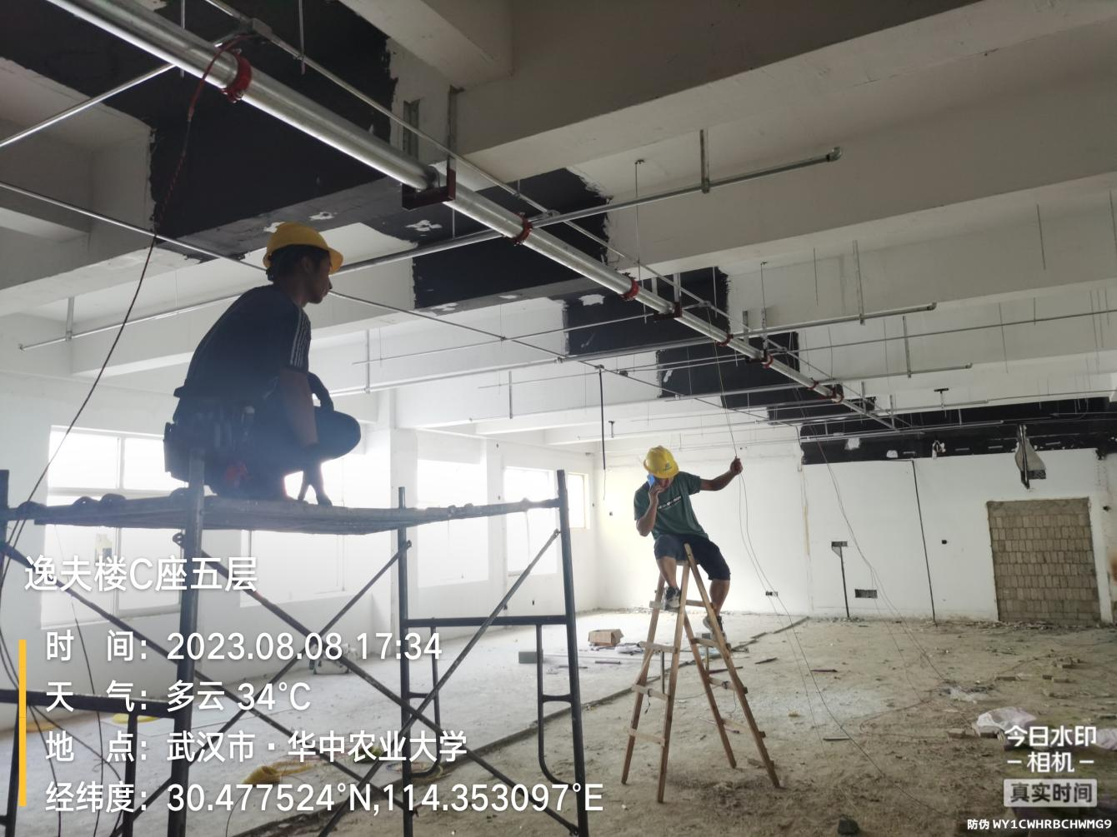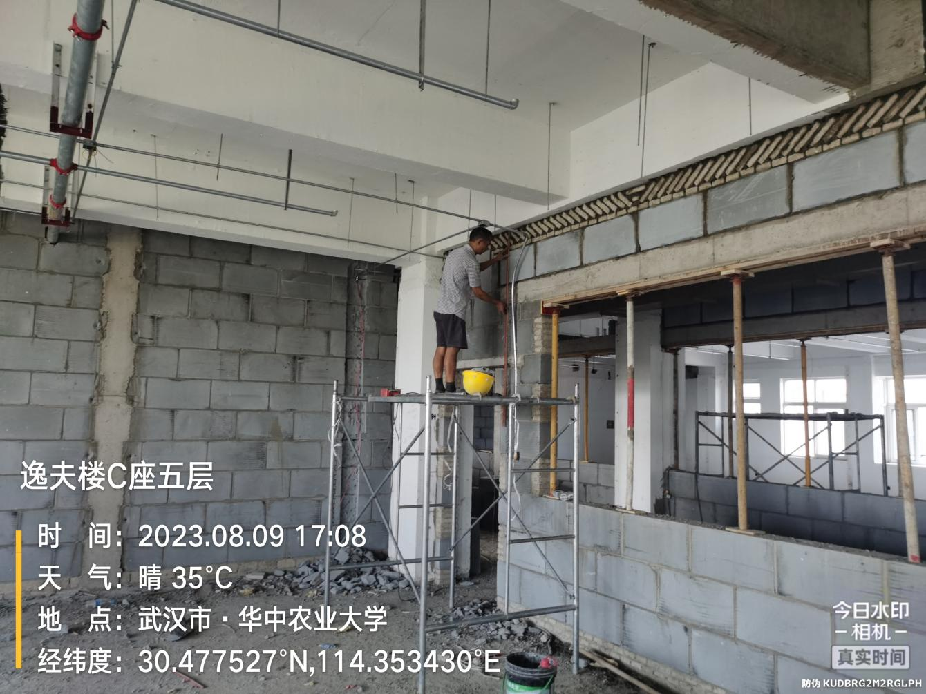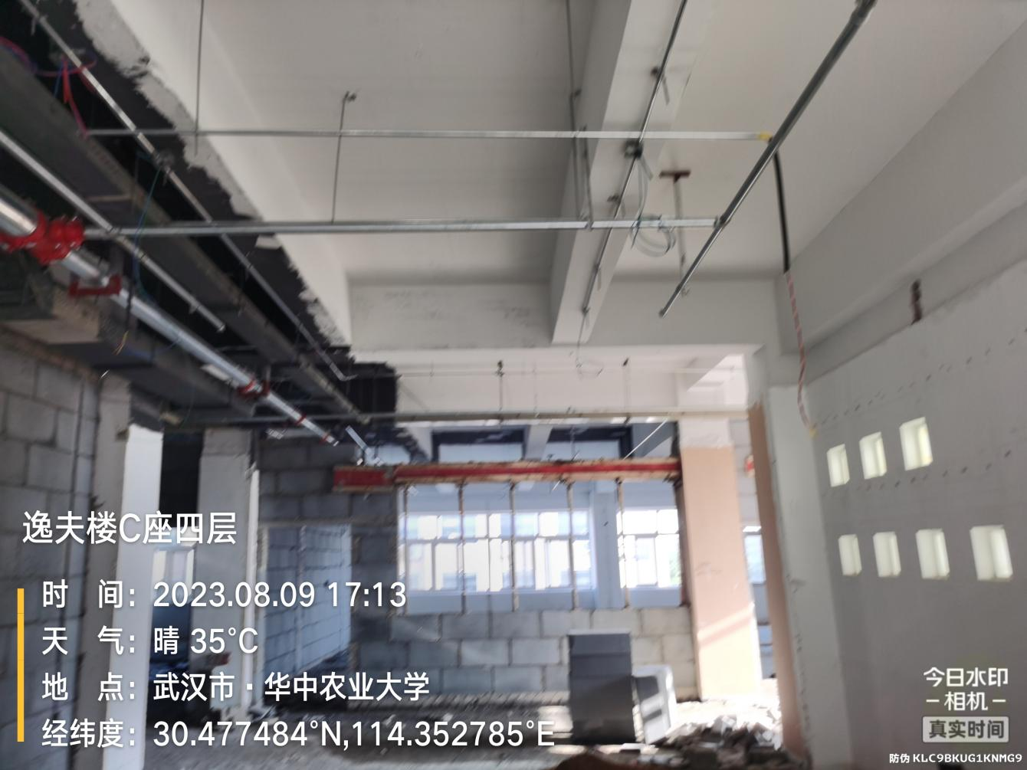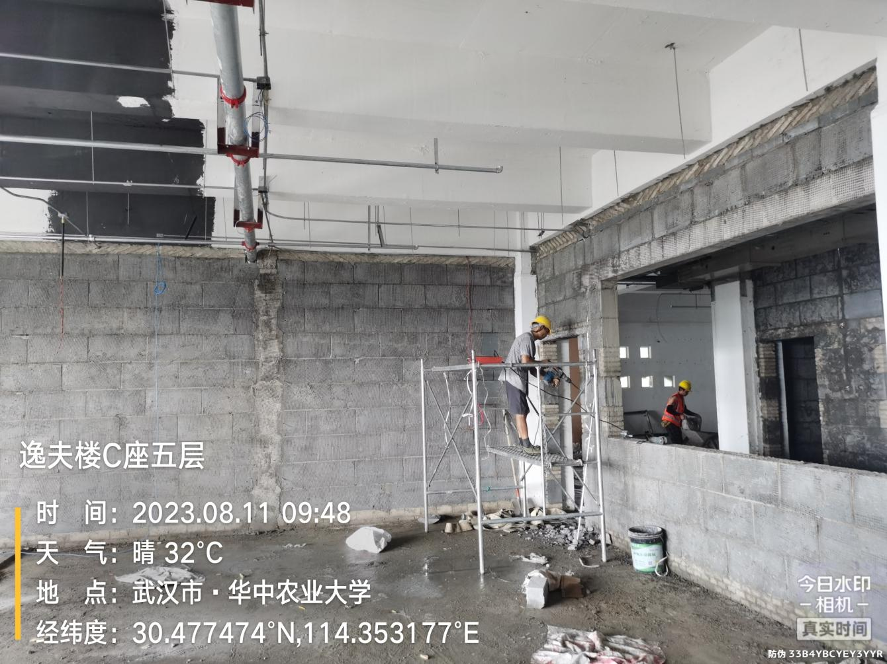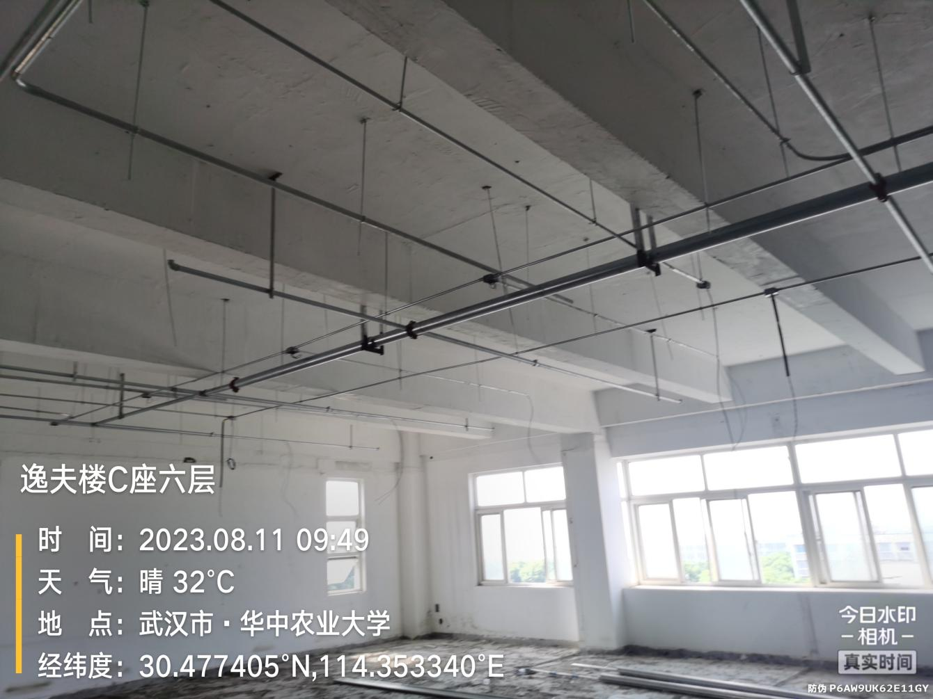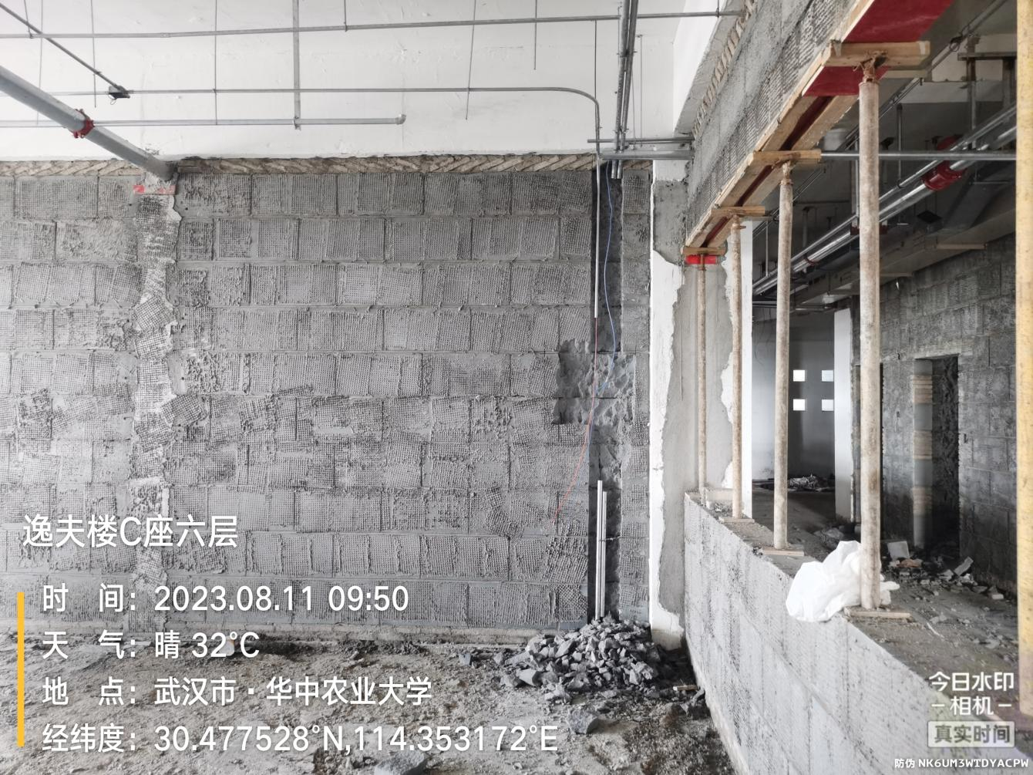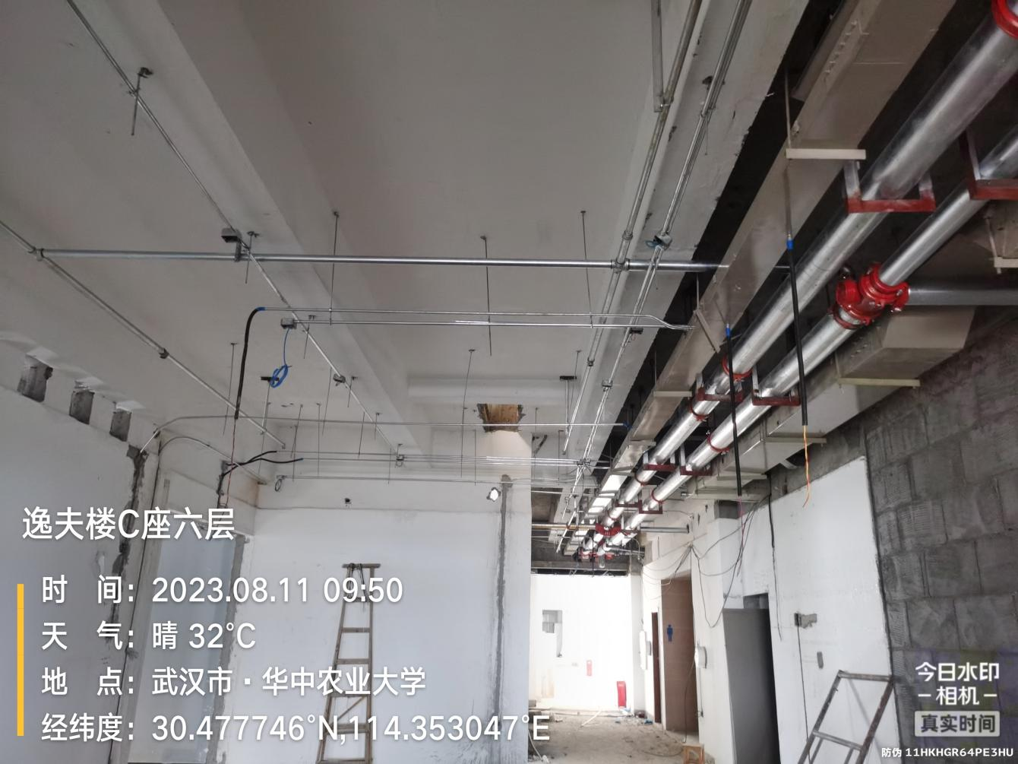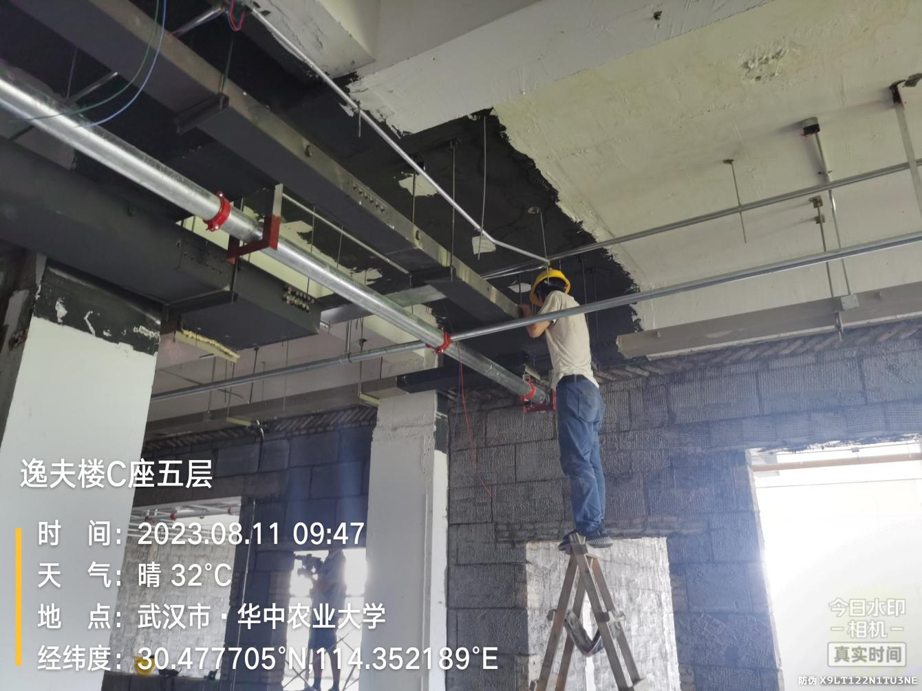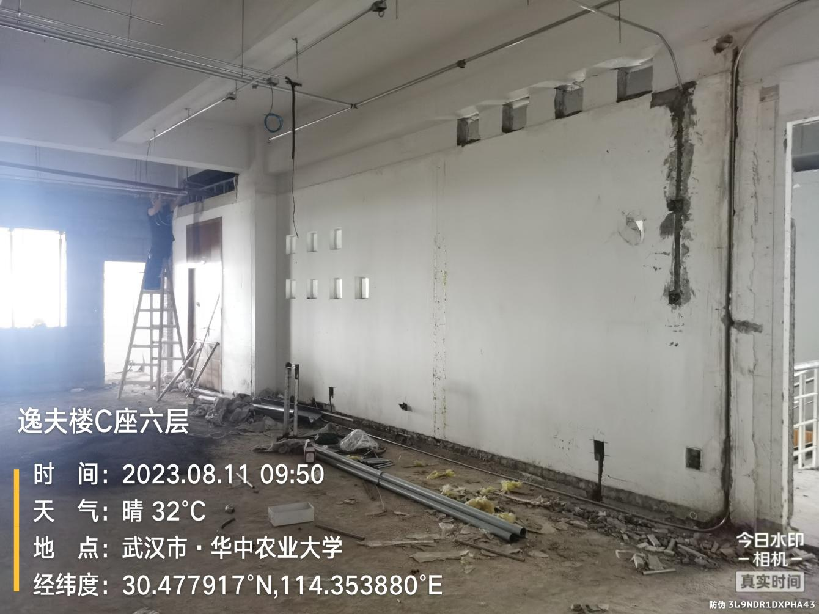
结构加固
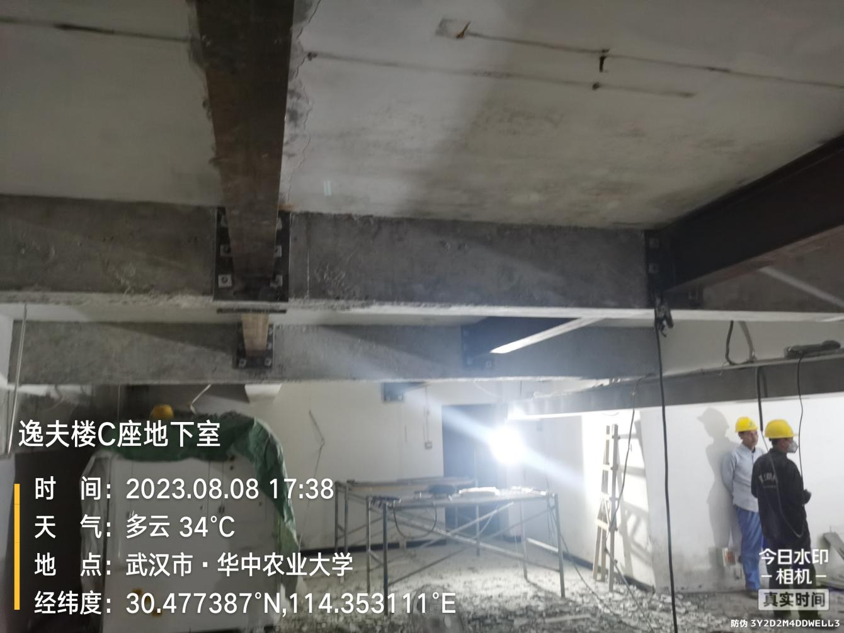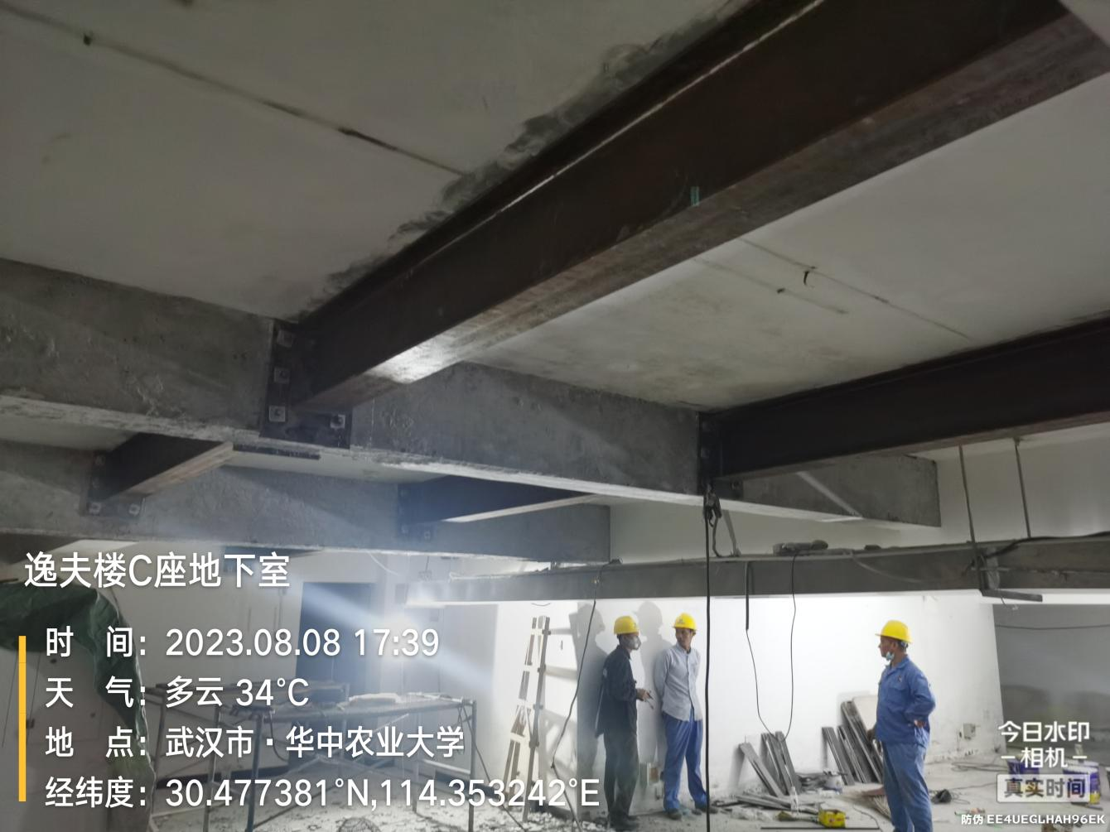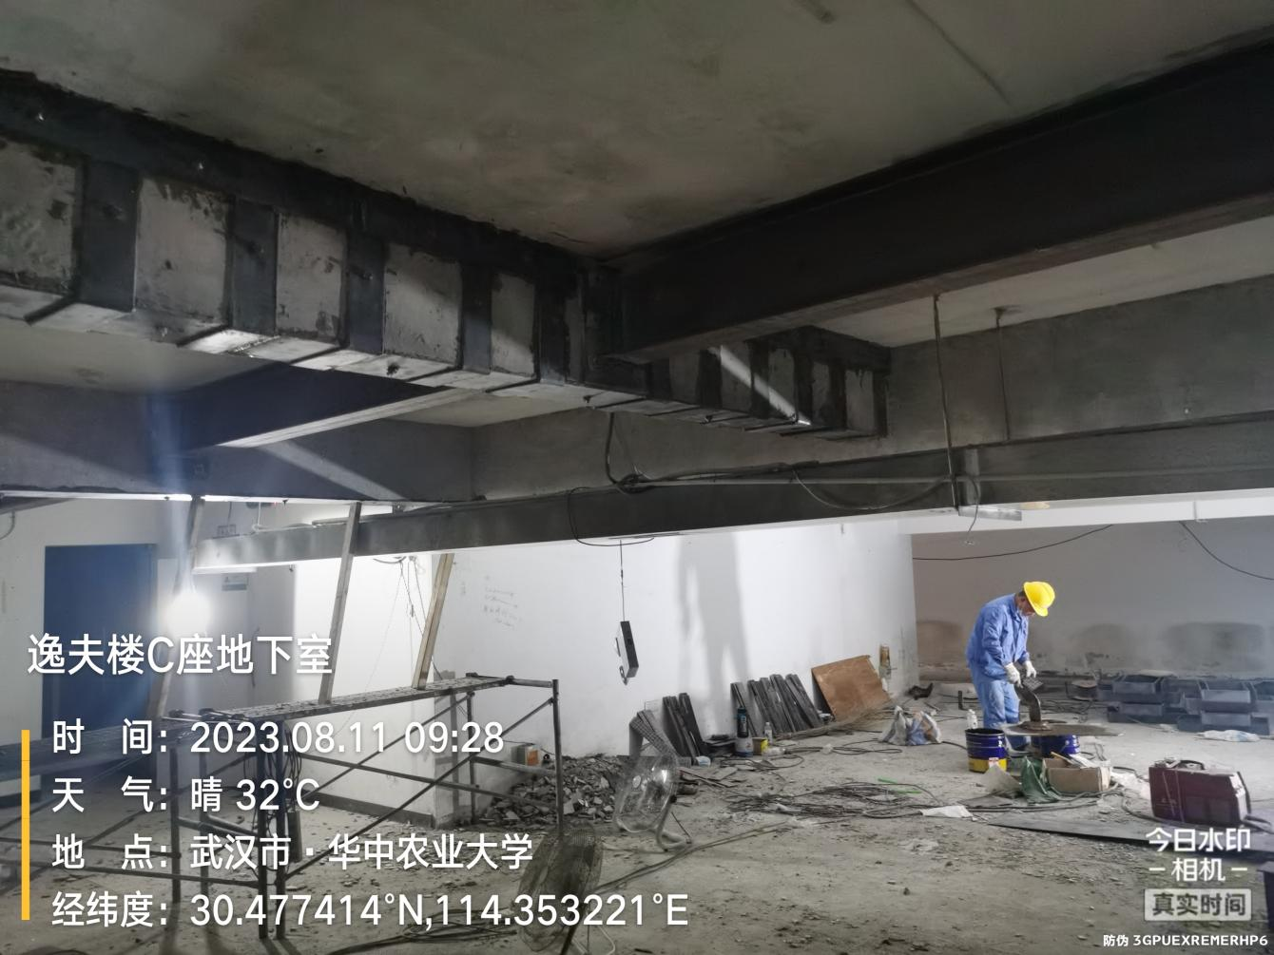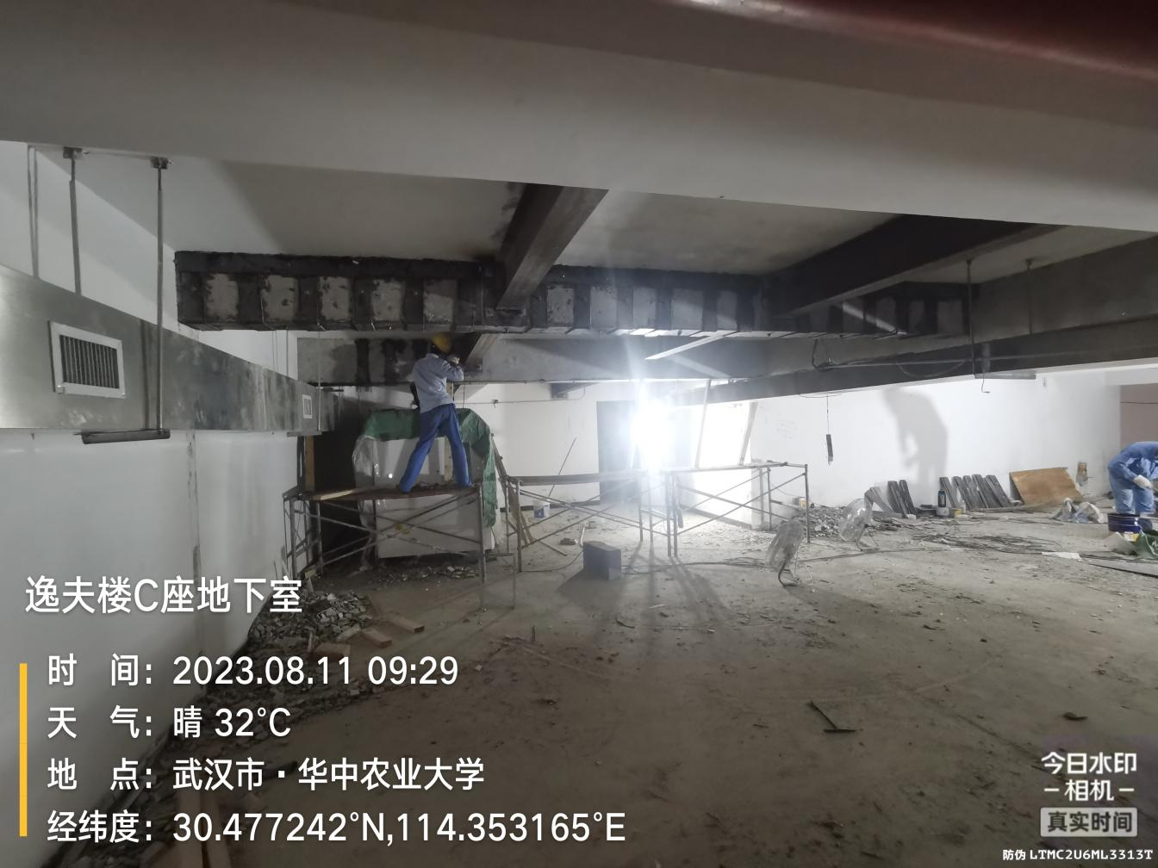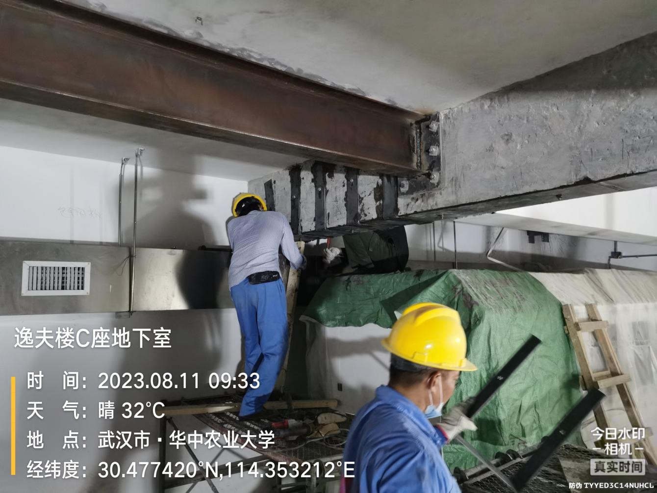
- 抽检：（含品牌抽查、尺寸测量）
门厅钢架
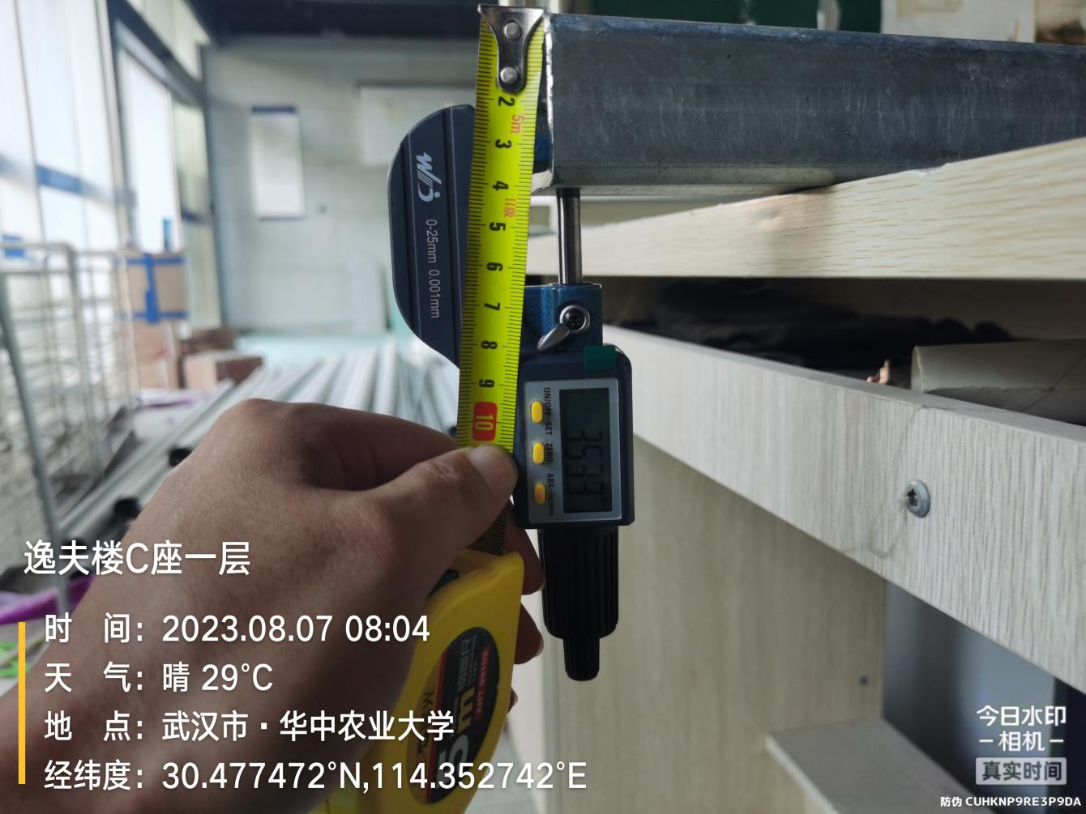
门厅墙面板
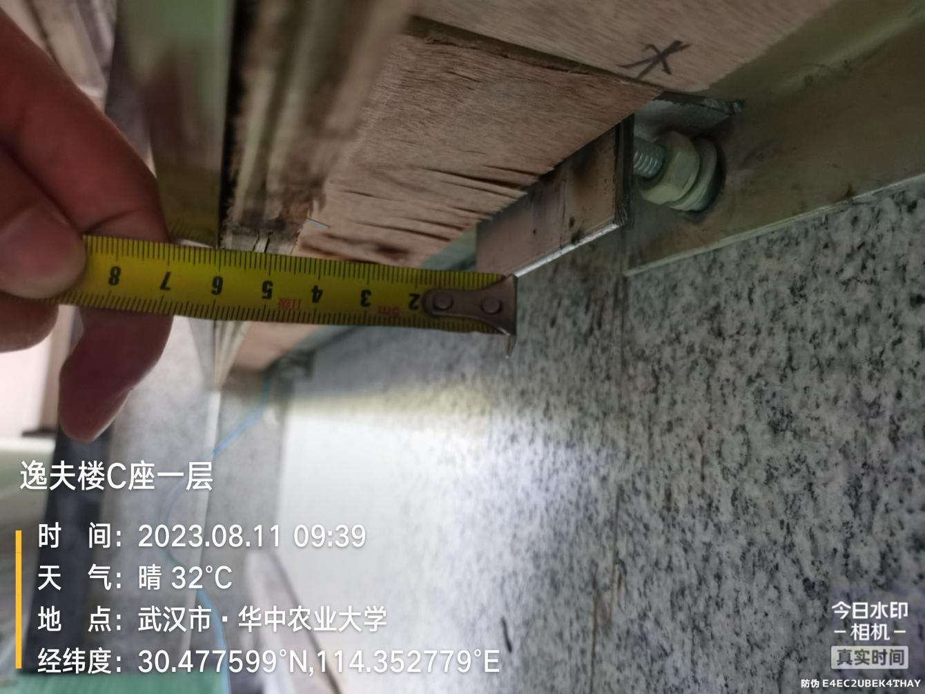
机房墙面金属复合彩钢板、石膏板厚度
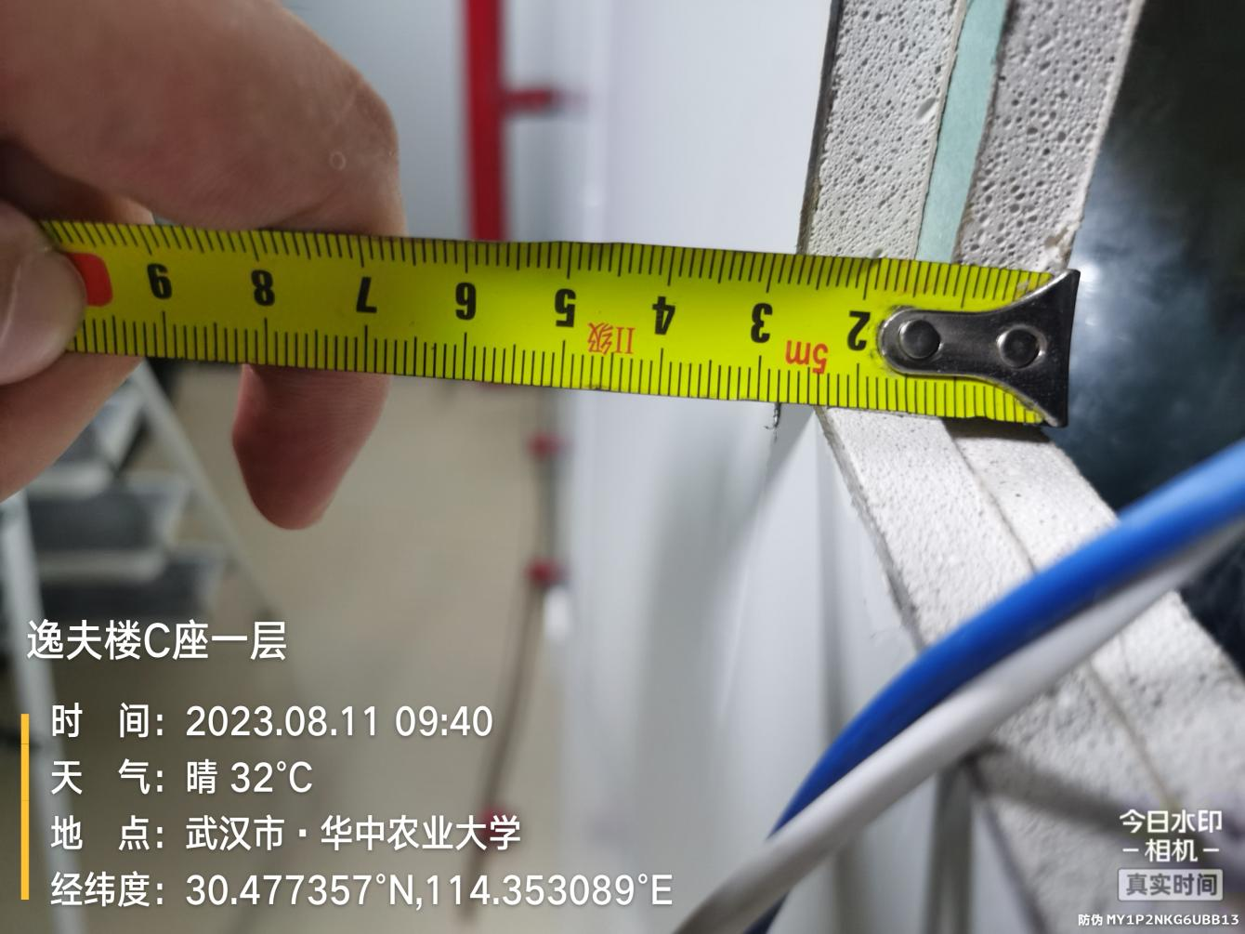
花线
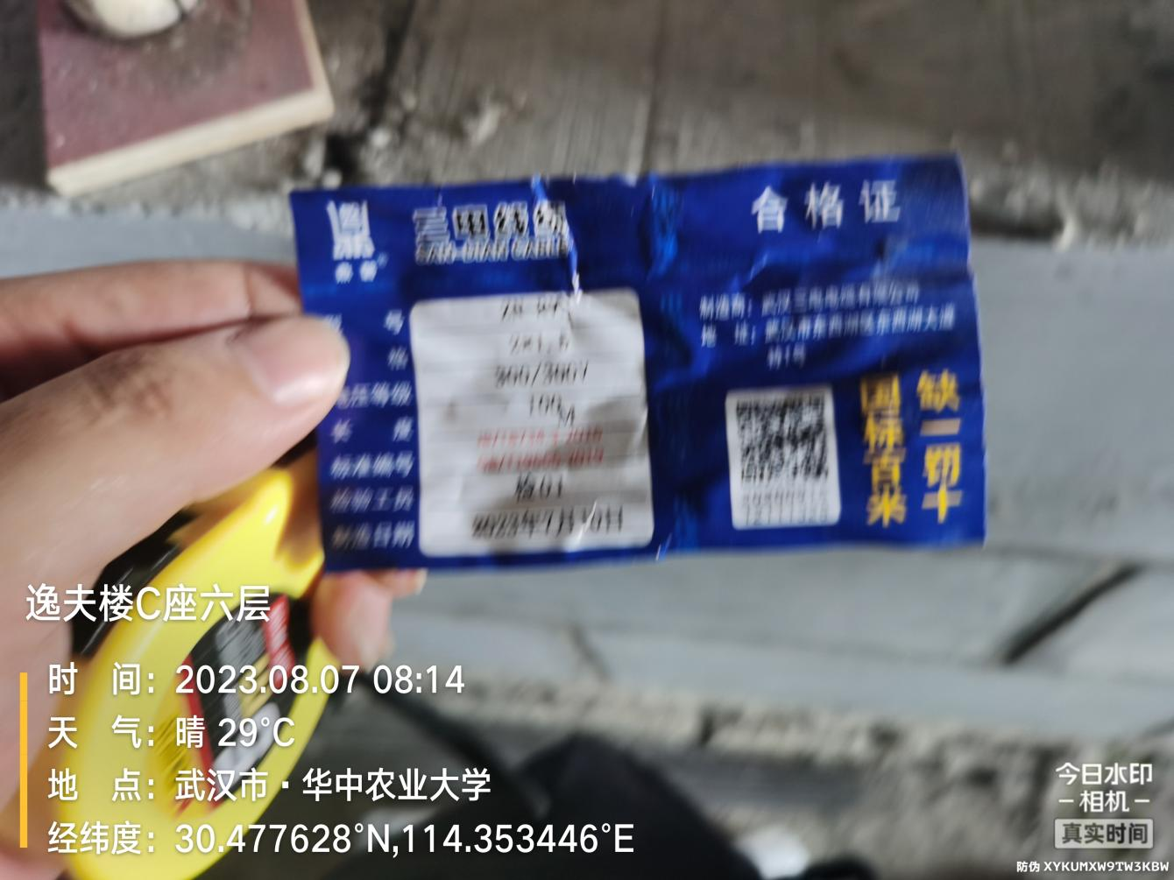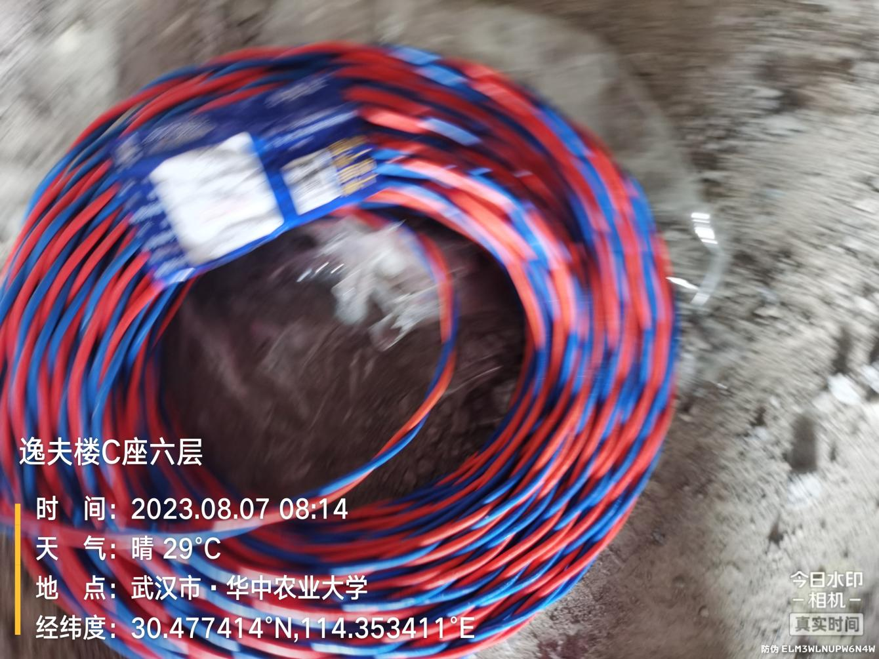
包钢加固
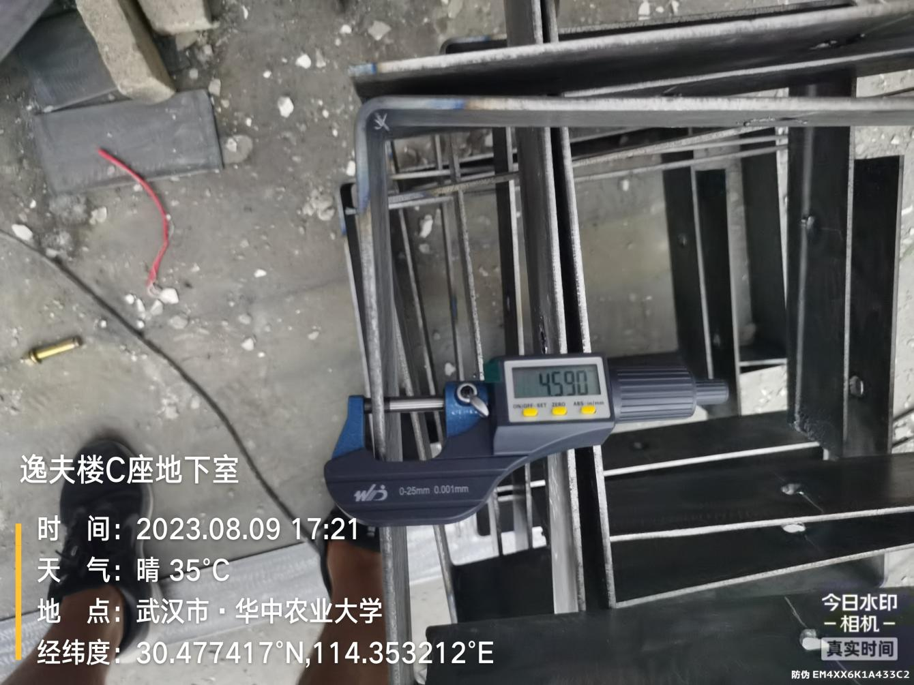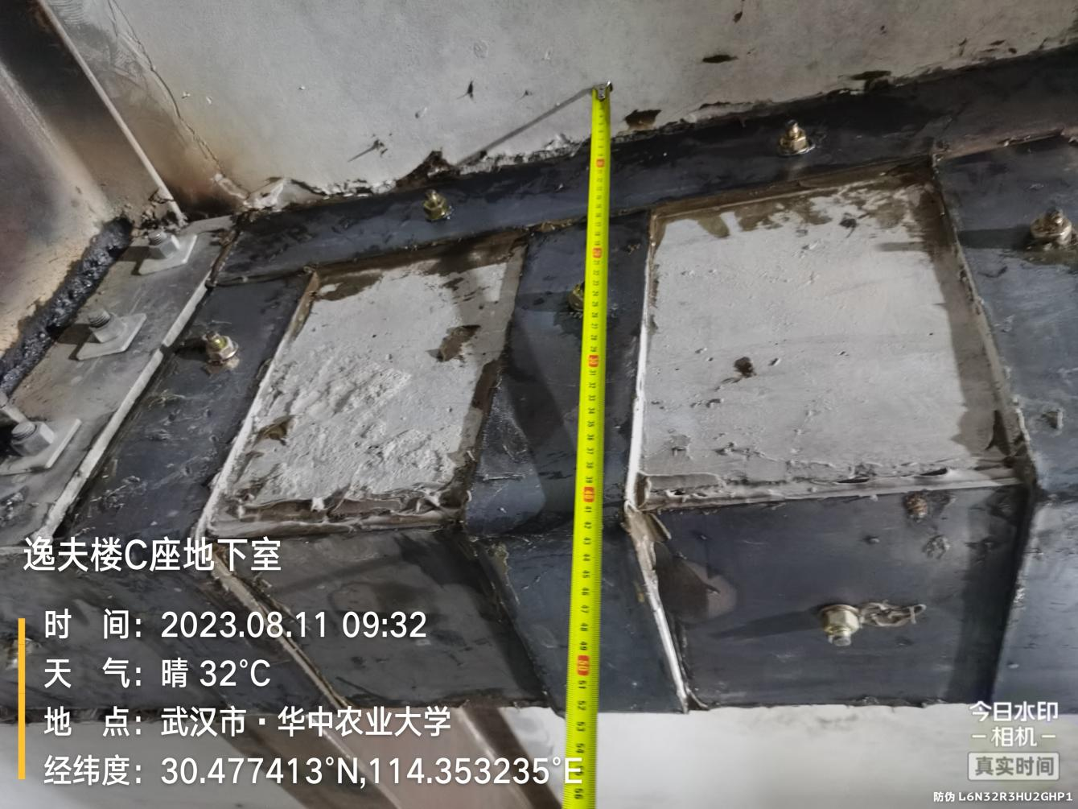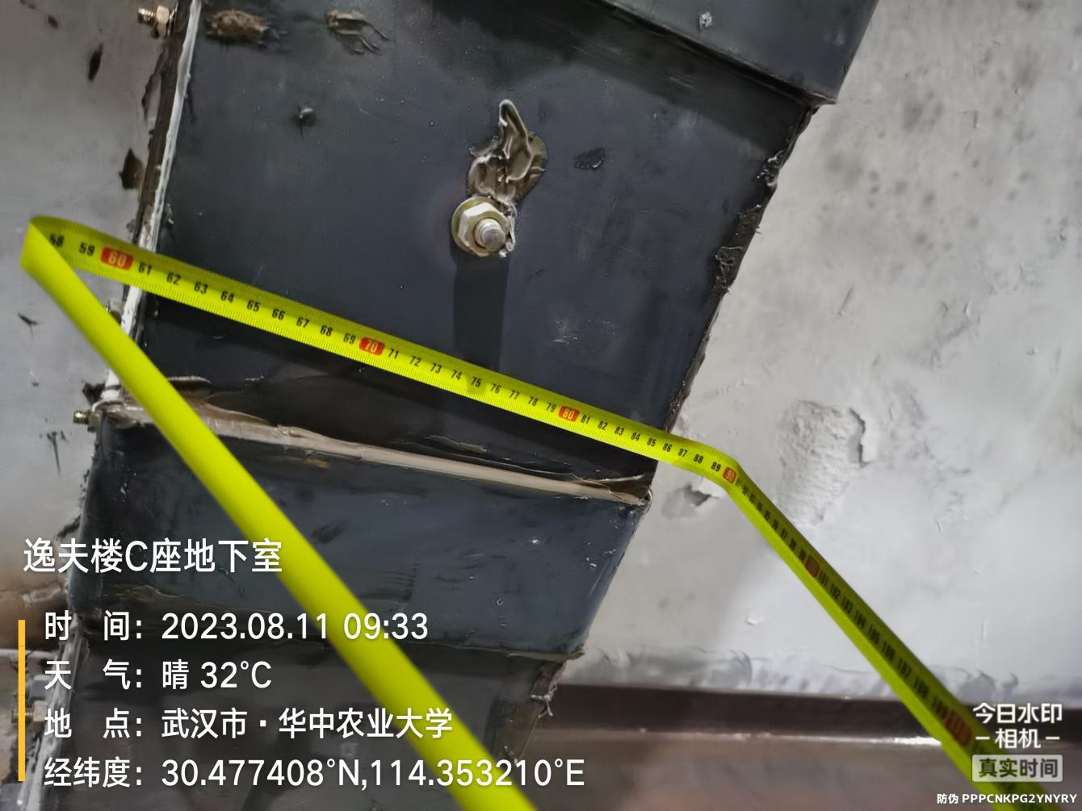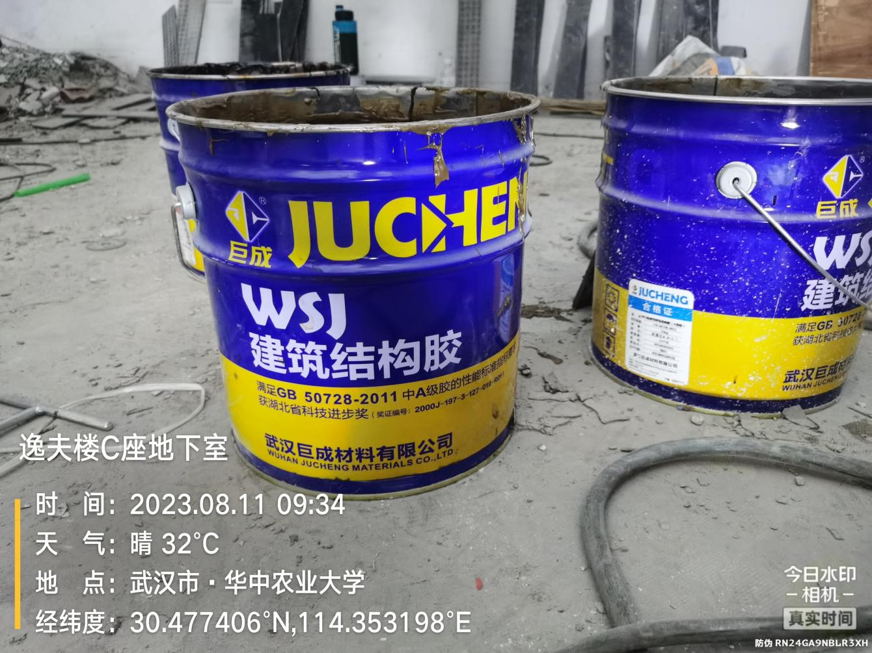
- 其他：（若有）

